Proyecto de Ingeniería del Software II

Especificación de requerimientos del sistema

Profesores

Álvaro Cordero Peña

Denis Córdoba López

José Álvaro Romero Guevara

Universidad Cenfotec

San José, Costa Rica

Cuatrimestre I

2018

**Quantum** Coding



Audiencia

Este documento está dirigido a los miembros de Quantum Coding, equipo de desarrollo de este proyecto, a los facilitadores, Álvaro Cordero Peña y Denis Córdoba López y al cliente, la Dirección Nacional de Transporte y Aeronáutica de Costa Rica (DNTACR)

Tabla de contenidos

Introducción 4

Definiciones Acrónimos y Abreviaturas 5

Análisis de los involucrados del proyecto 6

Desarrolladores 6

Clientes 6

Usuarios 7

Terceros 8

Descripción del problema 9

Descripción de la propuesta 10

Objetivos del Sistema 11

Catálogo de Requerimientos 13

Perfiles de usuario 13

Requerimientos 16

Requerimientos funcionales 16

Requerimientos no funcionales 45

Matriz de Requerimientos 47

Diagrama General de Casos de Uso 58

Usuario Jurídico 58

Administrador 58

Empresario 59

Encargado de línea de buses 60

Encargado de terminal 61

Pasajero 62

Sistema 64

Supervisor 65

Ventanilla 66

Modelo Conceptual 67

# Introducción

En el siguiente documento se presentan las Especificaciones de los Requerimientos del Sistema, el propósito de este es brindar la documentación necesaria previa al desarrollo del proyecto, especificando de manera efectiva todos los posibles requerimientos y flujos de ejecución del sistema a desarrollar además de los objetivos a ser cumplidos por el proyecto y la necesidad planteada.

En este documento cuenta con terminologías técnicas que pueden no ser parte del vocabulario o conocimiento del lector, para ello se dará uso del apartado de definiciones, acrónimos y abreviaturas en el cual se podrán encontrar diversos significados para dar un apoyo a la comprensión del documento.

El documento está conformado por toda la información relevante a los involucrados del proyecto, especificando su procedencia, papel desempeñado y nombre completo, también se especifica la descripción del problema a resolver, y para este problema se describe posteriormente una propuesta preparada por el equipo de desarrolladores encargados de proyecto, Quantum Coding, la cual incluye todos los procesos que serán parte del sistema según los requerimientos expuestos por el cliente, la presentación de estos será a través de diagramas de actividad, los cuales definirán el flujo de ejecución del sistema.

En este documento se pueden encontrar además una sección en la que se exponen los objetivos del sistema, con el propósito de dar a conocer el enfoque y propósito final a ser cumplido por el proyecto, se podrá evidenciar un objetivo principal el cual envuelve enfoque el proyecto y una serie de objetivos específicos que cubren temas como seguridad, reportes, configuración y funcionalidad.

Se adiciona para su registro el catálogo de los requerimientos funcionalidad del sistema exponiendo las necesidades del cliente a ser cumplidas por el aplicativo, además de las especificaciones de compatibilidad e interface gráfica además de una lista de los perfiles de usuario disponibles y una matriz para el registro del cumplimiento de los requerimientos planteados.

Posteriormente se presenta el diagrama de general de casos de usos, el cual presenta toda funcionalidad que será realizada en proyecto, cada una relacionada a un actor que la ejecuta, las acciones presentadas en estos diagramas se restringen a las pactadas por el alcance del proyecto.

Finalmente se presenta un diagrama conceptual de software el cual expone la relación entre todos los conceptos en el proyecto permitiendo una rápida detección de los conceptos claves del problema a tomar en cuenta para su posterior solución.

# Definiciones Acrónimos y Abreviaturas

Esta sección provee las definiciones de todos los términos, acrónimos y abreviaturas   requeridas para interpretar el documento.

|  |  |
| --- | --- |
| DNTACR | Dirección Nacional de Transporte y Aeronáutica de Costa Rica |
| API | Application programming interface (Interfaz de programación de aplicaciones).  Es un conjunto de procedimientos y métodos que ofrece una librería para ser utilizado por otro Software |
| REST | Es un protocolo cliente/servidor que permite la comunicación a través del protocolo http |
| Bootstrap | Es un conjunto de herramientas utilizado para el desarrollo de sitios y aplicaciones web, consiste en plantillas de diseño las cuales proveen aspectos visuales para los elementos de un sitio web |
| REQ-FUN | Requerimiento Funcional |
| OBJ | Objetivo |
| REQ-NOF | Requerimiento no funcional |
| MD5 Hash | Es un algoritmo de reducción criptográfico de 128 diseñado por el profesor Ronald Rivest del MIT |
| HTML | HyperText Markup Language (lenguaje de marcas de hipertexto).  Es el estándar utilizado para el desarrollo de sitios web. |
| CSS | Cascading Stylesheets (Hojas de estilo en cascada).  Es un lenguaje de diseño gráfico utilizado para la personalización de aspectos visuales utilizado comúnmente en HTML |

# Análisis de los involucrados del proyecto

En este apartado se mostrará la información de los involucrados en el proyecto, incluyendo nombre, papel desempeñado y organización de la que cada uno proviene.

## Desarrolladores

Incluye a todas las personas envueltas en el proceso de desarrollo y diseño del aplicativo en cuestión.

|  |  |  |
| --- | --- | --- |
| Nombre | Papel desempeñado | Organización |
| Gary Valverde Hampton | Coordinador | Quantum Coding |
| Alejandro Rojas M | Desarrollo | Quantum Coding |
| Denis Salmerón Ocon | Soporte | Quantum Coding |
| María José Rivera Mora | Calidad | Quantum Coding |

## Clientes

Incluye a las personas que ingresaron la solicitud para el desarrollo del aplicativo, quienes además proporcionaron la descripción de la lógica de negocio y el brindaron las especificaciones de los requerimientos del sistema.

|  |  |  |
| --- | --- | --- |
| Nombre | Papel desempeñado | Organización |
| Álvaro Cordero | Cliente | Dirección Nacional de Transporte y Aeronáutica de Costa Rica |
| Denis Córdoba | Cliente | Dirección Nacional de Transporte y Aeronáutica de Costa Rica |

## Usuarios

Todo usuario o rol incluido en la aplicación

|  |  |  |
| --- | --- | --- |
| Nombre | Papel desempeñado | Descripción |
| Administrador | Administración global | Este rol tiene acceso a todas las funcionalidades el sitio. |
| Encargado de terminal | Administración de terminales | Este usuario se encarga del mantenimiento de la terminal. |
| Encargado de línea de bus | Administración de líneas de bus | Este usuario se encarga del mantenimiento de una línea de buses. |
| Ventanilla | Encargado de ventas | El encargado de las venta y creación de nuevos usuarios. |
| Pasajero | Usuario final | El usuario que hará uso del servicio de buses. |
| Supervisor | Supervisor de buses | El usuario encargado de administrar la entrada y salida de los buses. |
| Invitado | Usuario visitante | El usuario temporal que podrá hacer consultas básicas en la página principal del sitio. |

## 

## Terceros

Personas relacionadas al proyecto de forma indirecta

|  |  |  |
| --- | --- | --- |
| Nombre | Papel desempeñado | Organización |
| Gobierno de Costa Rica | Accionista | Dirección Nacional de Transporte y Aeronáutica de Costa Rica (DNTACR) |
| Cooperativa de Autobuseros de Costa Rica | Accionista | Dirección Nacional de Transporte y Aeronáutica de Costa Rica (DNTACR) |
| INCOFER | Accionista | Dirección Nacional de Transporte y Aeronáutica de Costa Rica (DNTACR) |
| Ministro del MOP | Dirección Administrativa | Dirección Nacional de Transporte y Aeronáutica de Costa Rica (DNTACR) |
| Ministro a la presidencia | Dirección Administrativa | Dirección Nacional de Transporte y Aeronáutica de Costa Rica (DNTACR) |
| Presidente de INCOFER | Dirección Administrativa | Dirección Nacional de Transporte y Aeronáutica de Costa Rica (DNTACR) |
| Defensor de los habitantes | Dirección Administrativa | Dirección Nacional de Transporte y Aeronáutica de Costa Rica (DNTACR) |
| Representante del ARESEP | Dirección Administrativa | Dirección Nacional de Transporte y Aeronáutica de Costa Rica (DNTACR) |
| Cooperativa de Autobuseros de Costa Rica | Dirección Administrativa | Dirección Nacional de Transporte y Aeronáutica de Costa Rica (DNTACR) |

# Descripción del problema

La Dirección Nacional de Transporte y Aeronáutica de Costa Rica cuenta con 5 años de existencia. Actualmente tiene la necesidad de organizar el transporte público de Costa Rica.

En junio 2018 se espera inaugurar la primera de cuatro terminales para las diferentes líneas de bus que ingresan a San José, con el fin de descongestionar las calles de la capital y avanzar en el objetivo de ser carbono neutral en el 2021.

Esta primera terminal se ubica en Barrio Aranjuez (Terminal Aranjuez), la segunda se ubicará al lado de la antigua estación de trenes al pacífico, la tercera dónde se encuentra la Municipalidad de San José y la cuarta al costado de la Plaza González Víquez.

Se tiene conocimiento que gran parte de la población se transporta hacia la capital por medio del transporte público por diversas razones, entre ellas porque carecen de un vehículo, por el régimen de la restricción vehicular, por evitar las presas o debido a que en Costa Rica se presenta múltiples problemas en sus carreteras generando averías en los vehículos con frecuencia.

Debido a la gran población que haría uso del servicio, sumado a que la Dirección cuenta con un plan de crear terminales similares en Limón, Guanacaste y Puntarenas en los próximos diez años, surge la necesidad de automatizar la administración ofreciendo una plataforma interactiva, segura y de fácil mantenimiento, para los usuarios finales en las actuales y futuras terminales, y así, generar un orden administrativo que brinde seguridad y respaldo a los usuarios de la plataforma permitiendo que los miembros de la directiva obtengan los resultados deseados.

Actualmente se presenta el siguiente modelo el cual es muy sencillo y poco escalable generando problemas a largo plazo.

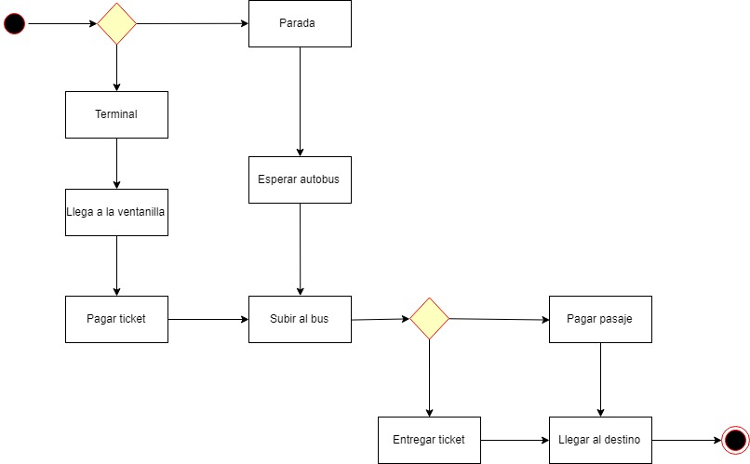

# Descripción de la propuesta

Este apartado contiene la descripción de la propuesta que Quantum Coding propone para la problemática que presenta La Dirección Nacional de Transporte y Aeronáutica de Costa Rica. Se describirá el producto final que se presentará para solucionar el problema que actualmente presenta.

La solución propone desarrollar en una aplicación web con diferentes módulos que se encargan de una problemática específica. Contiene un módulo de usuarios y seguridad que se encarga de los datos de los usuarios que va a usar el aplicativo, protegiendo su información y manejando su registro, modificación y la capacidad de ver sus datos, así mismo su acceso seguro a todo el sistema, y modificar los datos de terminales, líneas de autobuses, los autobuses y sus choferes, pasajeros, convenios, rutas, multas y más. En este módulo se valida el correcto ingreso y manejo de la información de los usuarios, la autenticación y brindarle el acceso al aplicativo. El acceso se brindará por un control de permiso mediante el uso de roles específicamente asignados a los tipos de usuarios.

Además, es necesario el módulo de configuración que dispone del manejo de las secciones configurables del sistema que puede ser gestionada por el usuario. Las secciones modificables para el usuario administrador, la información general del aplicativo, reportes y más. También a los usuarios administradores de terminales la capacidad de registrar sus terminales y modificar su información, añadir nuevos usuarios administrativos, el registro de líneas de autobuses dentro de una terminal registrada que manejan sus autobuses y el registro y la asignación de sus choferes. Así como la capacidad del registro de tarjetas para el control de los pasajeros y el uso de los servicios como los parqueos de la terminal e ingreso a buses.

También, se propone el módulo principal de lógica de negocio que posee las funcionalidades asociadas con el cálculo y manejo de los datos como la asignación de tarjetas y su uso en el sistema, el cálculo del saldo por los distintos tipos de tarjetas, la generación de reportes, las sanciones por la continuidad en quejas de los usuarios o multas, entre otros. Es el énfasis de la solución del problema que se va a presentar.

El módulo de principal ofrece al usuario al usuario métodos de pago y transacciones dentro del sistema, presentando funcionalidades como el pago digital y las facturas electrónicas lo cual agiliza el proceso de ingreso a los buses y elimina el tedioso uso de efectivo tanto para los pasajeros como para el chofer.

Seguidamente el módulo de reportes, permite generar al usuario un reporte de secciones específicas del sistema, demostrando el comportamiento del aplicativo, así como ganancias, como del uso del mismo.

Finalmente, al cliente se le presentara en el producto final un Dashboard dinámico informativo para mostrar datos específicos del sistema, la gestión de mantenimientos de las entidades del sistema, el mantenimiento de los usuarios, los pagos digitales dentro del aplicativo, y sus respectivas facturas, la visualización de rutas y la generación de reportes.

# Objetivos del Sistema

En esta sub sección se expondrán los objetivos tanto principal como secundarios, necesarios de cumplir para lograr el éxito del proyecto, estos cubren en su totalidad a los requerimientos estipulados por el cliente. Su formato es presentado en una tabla con su respectivo identificador, nombre y descripción,

|  |  |
| --- | --- |
| OBJ-1 | Objetivo general |
| Versión | 1.0 |
| Autores | Denis Salmerón Ocon |
| Descripción | Suministrar un servicio a terminales de buses que permita que empresas que brindan el servicio de transporte público posean el control de todos los aspectos que conlleva una línea de buses y que estas a su vez sean controladas brindando a las terminales un servicio completo y transparente. |
| Comentarios |  |

|  |  |
| --- | --- |
| OBJ-2 | Objetivo específico del módulo de configuración. |
| Versión | 1.0 |
| Autores | Denis Salmerón Ocon |
| Descripción | Suministrar a los usuarios funcionalidades que permitan el control y la administración de los permisos y configuraciones del sistema de una manera sencilla y accesible. |
| Comentarios |  |

|  |  |
| --- | --- |
| OBJ-3 | Objetivo específico del módulo de reportes |
| Versión | 1.0 |
| Autores | Denis Salmerón Ocon |
| Descripción | Proveer información vital por medio de reportes sobre los procesos ejecutados por los usuarios. |
| Comentarios |  |

|  |  |
| --- | --- |
| OBJ-4 | Objetivo específico del módulo de seguridad. |
| Versión | 1.0 |
| Autores | Denis Salmerón Ocon |
| Descripción | Facultar a las funciones necesarias y específicas para cada tipo de usuario, permitiendo una comunicación segura de información entre los mismos para con el sistema. |
| Comentarios |  |

|  |  |
| --- | --- |
| OBJ-5 | Objetivo específico del módulo de principal. |
| Versión | 1.0 |
| Autores | Denis Salmerón Ocon |
| Descripción | Proveer funcionalidades que permitan la automatización de los procesos de una terminal de buses con el fin de mejorar el desempeño y la administración de información de los usuario y empresas relacionadas. |
| Comentarios |  |

# Catálogo de Requerimientos

Este apartado detalla la información relevante a los requerimientos del sistema. Posee la sección de “Perfiles de usuario” la cual especifica los actores que interactúan con el sistema acompañados de una breve descripción y la sección de requerimientos la cual facilita un listado de todos los requerimientos tanto funcionales como no funcionales.

## Perfiles de usuario

En esta sección se especifican los actores del sistema, los cuales interactúan en diferentes sectores de la aplicación. Para facilitar su comprensión estos son presentados en tablas las cuales poseen un identificador, nombre y descripción para cada actor, acompañados de la fuente que provee la especificación, el autor y su respectiva versión.

|  |  |
| --- | --- |
| ACT-1 | Administrador |
| Versión | 1.0 |
| Autores | Denis Salmerón Ocon |
| Fuentes | Dirección Nacional de Transporte y Aeronáutica de Costa Rica |
| Descripción | Este actor es el único que tiene acceso a todas las funcionalidades del sitio, además de ser el único que puede registrar terminales de buses nuevas y encargados de terminal. |
| Comentarios |  |

|  |  |
| --- | --- |
| ACT-2 | Encargado jurídico |
| Versión | 1.0 |
| Autores | Denis Salmerón Ocon |
| Fuentes | Dirección Nacional de Transporte y Aeronáutica de Costa Rica |
| Descripción | Este actor puede solicitar tarjetas con fines de poder acceder a descuentos por parte de las empresas. |
| Comentarios | Estos usuarios pueden: Agencias de viajes, Instituto Nacional de Turismo o el Ministerio de Educación Pública. |

|  |  |
| --- | --- |
| ACT-3 | Encargado de terminal |
| Versión | 1.0 |
| Autores | Denis Salmerón Ocon |
| Fuentes | Dirección Nacional de Transporte y Aeronáutica de Costa Rica |
| Descripción | Este actor puede acceder a las funcionalidades de la terminal a la que es asociado, este se encarga del registro del personal de ventanilla y el registro de los supervisores. |
| Comentarios |  |

|  |  |
| --- | --- |
| ACT-4 | Encargado de línea de bus |
| Versión | 1.0 |
| Autores | Denis Salmerón Ocon |
| Fuentes | Dirección Nacional de Transporte y Aeronáutica de Costa Rica |
| Descripción | Este actor se encarga del registro de las rutas de bus. |
| Comentarios |  |

|  |  |
| --- | --- |
| ACT-5 | Empresario |
| Versión | 1.0 |
| Autores | Denis Salmerón Ocon |
| Fuentes | Dirección Nacional de Transporte y Aeronáutica de Costa Rica |
| Descripción | Este actor es el dueño de la empresa de buses, este actor es el encargado del registro de buses y el registro de la empresa en el sistema. |
| Comentarios |  |

|  |  |
| --- | --- |
| ACT-6 | Supervisor |
| Versión | 1.0 |
| Autores | Denis Salmerón Ocon |
| Fuentes | Dirección Nacional de Transporte y Aeronáutica de Costa Rica |
| Descripción | Este actor confirma que la salida de los buses se realizó a tiempo, así como la llegada de cada bus a la terminal en el tiempo justo. |
| Comentarios |  |

|  |  |
| --- | --- |
| ACT-7 | Ventanilla |
| Versión | 1.0 |
| Autores | Denis Salmerón Ocon |
| Fuentes | Dirección Nacional de Transporte y Aeronáutica de Costa Rica |
| Descripción | Este actor está encargado de registrar a los nuevos pasajeros, así como también es el encargado de la generación y renovación de tarjetas. |
| Comentarios |  |

|  |  |
| --- | --- |
| ACT-8 | Pasajero |
| Versión | 1.0 |
| Autores | Denis Salmerón Ocon |
| Fuentes | Dirección Nacional de Transporte y Aeronáutica de Costa Rica |
| Descripción | Este es el usuario de los buses. |
| Comentarios |  |

|  |  |
| --- | --- |
| ACT-9 | Invitado |
| Versión | 1.0 |
| Autores | Denis Salmerón Ocon |
| Fuentes | Dirección Nacional de Transporte y Aeronáutica de Costa Rica |
| Descripción | Este usuario es el actor que no está registrado en la aplicación, este solo tiene opciones limitadas en el sistema. |
| Comentarios |  |

## Requerimientos

Esta sección del documento presenta los requerimientos establecidos por el cliente, se subdividen en dos partes: funcionales y no funcionales; los primeros se clasifican según los módulos de la aplicación y los segundos en cuanto al hardware, software e interfaz necesaria.

### Requerimientos funcionales

En esta sección se expondrán los requerimientos que tienen que ver con la funcionalidad de la aplicación, cubriendo en ellos todos los aspectos visibles o no por el usuario final, siguiendo como base las especificaciones del cliente, esta sección también está subdividida en módulos principal, de seguridad, de configuración y de reportes, cada uno de ellos representa uno de los objetivos de la aplicación.

#### Principal

|  |  |
| --- | --- |
| REQ-FUN 01 | Registrar un usuario |
| Versión: | 1.0 |
| Autores: | Alejandro Rojas |
| Objetivos asociados: | OBJ-5, OBJ-1, OBJ-34 |
| Descripción: | El sistema debe permitir registrar un usuario. |
| Importancia: | Critico |
| Comentarios: | Aplicación debe permitir que los usuarios nuevos puedan registrarse.  La fecha de nacimiento establecerá si es un adulto mayor, basado en un valor configurable. |

|  |  |
| --- | --- |
| REQ-FUN 02 | Requerir campos de usuario |
| Versión: | 1.0 |
| Autores: | Alejandro Rojas |
| Objetivos asociados: | OBJ-5, OBJ-1, OBJ-4 |
| Descripción: | El sistema debe requerir al registrar un usuario: **correo electrónico, fecha de nacimiento y si tiene alguna discapacidad.** |
| Importancia: | Critico |
| Comentarios: | La aplicación debe tener disponible los campos para el correo electrónico, la fecha de nacimiento y si tiene alguna discapacidad. Estos campos deben ser validados antes de poder ser ingresados a la base de datos y contra inyecciones de SQL o XSS. |

|  |  |
| --- | --- |
| REQ-FUN 03 | Notificar por correo electrónico |
| Versión: | 1.0 |
| Autores: | Alejandro Rojas |
| Objetivos asociados: | OBJ-1, OBJ-4, |
| Descripción: | El sistema debe enviar un correo electrónico al usuario registrado con una contraseña autogenerada para poder ingresar a la plataforma. |
| Importancia: | Critico |
| Comentarios: | Cuando el usuario completa el proceso de registro, el sistema envía un correo electrónico automático a la dirección de correo electrónico que el usuario registró con una contraseña temporal para ingresar a la aplicación que luego debe cambiar. |

|  |  |
| --- | --- |
| REQ-FUN 04 | Completar perfil de usuario en primer ingreso |
| Versión: | 1.0 |
| Autores: | Alejandro Rojas |
| Objetivos asociados: | OBJ-1, OBJ-5, OBJ-4 |
| Descripción: | El sistema debe solicitar al usuario completar su perfil la primera vez que ingresa a la plataforma. |
| Importancia: | Critico |
| Comentarios: | Una vez que el usuario ingresa por primera vez a la aplicación, utilizando la contraseña autogenerada que recibió por correo electrónico, se le va a pedir que llene ciertos campos con información necesaria para poder completar el perfil del usuario.  Es necesario pedir el correo electrónico dos veces para confirmar que el usuario este ingresando la dirección correcta.  Al completar el perfil este proceso no se volverá a realizar para ese usuario. |

|  |  |
| --- | --- |
| REQ-FUN 05 | Solicitar los siguientes campos al completar perfil |
| Versión: | 1.0 |
| Autores: | Alejandro Rojas |
| Objetivos asociados: | OBJ-1, OBJ-4 |
| Descripción: | El sistema debe solicitar los siguientes campos al primer inicio de sesión: Foto de perfil, **Nombre, Apellido, Genero, Número Telefónico.** |
| Importancia: | Critico |
| Comentarios: | El sistema va a solicitar los siguientes campos al primer inicio de sesión para completar el perfil del usuario: nombre, apellido, género.  **Nombre y Apellido** son requeridos |

|  |  |
| --- | --- |
| REQ-FUN 06 | Comprar una tarjeta |
| Versión: | 1.0 |
| Autores: | Alejandro Rojas |
| Objetivos asociados: | OBJ-1, OBJ-5 |
| Descripción: | El sistema debe permitir la compra de una tarjeta |
| Importancia: | Crítico |
| Comentarios: | la aplicación debe permitir que los encargados de ventanilla puedan realizar la transacción para que un usuario pueda realizar la compra de una tarjeta. |

|  |  |
| --- | --- |
| REQ-FUN 07 | Configurar el precio de una tarjeta |
| Versión: | 1.0 |
| Autores: | Alejandro Rojas |
| Objetivos asociados: | OBJ-1, OBJ-5, OBJ-2 |
| Descripción: | El sistema debe permitir que el precio de la tarjeta sea configurable (inicial: 3000 colones) |
| Importancia: | Importante |
| Comentarios: | El precio de las tarjetas debe poder ser configurable por el encargado de ese proceso. Inicialmente van a costar CRC 3000. |

|  |  |
| --- | --- |
| REQ-FUN 08 | Asignar saldo a una tarjeta hasta su compra |
| Versión: | 1.0 |
| Autores: | Alejandro Rojas |
| Objetivos asociados: | OBJ-1, OBJ-5 |
| Descripción: | El sistema debe permitir que el saldo equivalente al valor de la tarjeta no sea asignado en esta hasta su compra |
| Importancia: | Critico |
| Comentarios: | El sistema asignara a la tarjeta su saldo inicial hasta el momento en que esta es comprada, esto debido a que el valor es configurable. |

|  |  |
| --- | --- |
| REQ-FUN 09 | Asignar valor de la tarjeta como saldo disponible |
| Versión: | 1.0 |
| Autores: | Alejandro Rojas |
| Objetivos asociados: | OBJ-1, OBJ-5 |
| Descripción: | El sistema debe permitir que el valor de la tarjeta sea válido en saldo utilizable equivalente. |
| Importancia: | Importante |
| Comentarios: | El costo de la tarjeta se va a traducir automáticamente a un saldo inicial con el cual el usuario puede comenzar a utilizar el servicio. |

|  |  |
| --- | --- |
| REQ-FUN 10 | Utilizar múltiples tarjetas particulares |
| Versión: | 1.0 |
| Autores: | Alejandro Rojas |
| Objetivos asociados: | OBJ-1, OBJ-5 |
| Descripción: | El sistema debe permitir que un usuario active múltiples tarjetas del tipo particular. |
| Importancia: | Crítico |
| Comentarios: | El sistema permutara al usuario tener múltiples tarjetas del tipo particular |

|  |  |
| --- | --- |
| REQ-FUN 11 | Recargar una tarjeta |
| Versión: | 1.0 |
| Autores: | Alejandro Rojas |
| Objetivos asociados: | OBJ-1, OBJ-5 |
| Descripción: | El sistema debe permitir que una persona recargue una tarjeta. |
| Importancia: | Crítico |
| Comentarios: | Para poder utilizar el servicio, el usuario debe poder recargar la tarjeta para que se le pueda deducir una comisión por el pago del pasaje del autobús. |

|  |  |
| --- | --- |
| REQ-FUN 12 | Recuperar una tarjeta |
| Versión: | 1.0 |
| Autores: | Alejandro Rojas |
| Objetivos asociados: | OBJ-1, OBJ-4 |
| Descripción: | El sistema debe emitir una tarjeta nueva en caso de: Robo, Extravío O Daño. |
| Importancia: | Importante |
| Comentarios: | Si una tarjeta cumple con alguna de las condiciones, el sistema debe permitir a los encargados poder realizar la reintegración, con un costo. |

|  |  |
| --- | --- |
| REQ-FUN 13 | Cobrar tarjeta recuperada |
| Versión: | 1.0 |
| Autores: | Alejandro Rojas |
| Objetivos asociados: | OBJ-1, OBJ-2 |
| Descripción: | El sistema debe cobrar el valor de la tarjeta reintegrada en cada uno de los casos mencionados anteriormente |
| Importancia: | Importante |
| Comentarios: | Cuando se cumpla una de las condiciones de reintegración de tarjeta, el sistema genera un cobro automático, cuyo costo también se añadirá como saldo para el uso de esta. |

|  |  |
| --- | --- |
| REQ-FUN 14 | Recuperar fondos de una tarjeta |
| Versión: | 1.0 |
| Autores: | Alejandro Rojas |
| Objetivos asociados: | OBJ-1, OBJ-2 |
| Descripción: | El sistema debe permitir la reintegración completa de los fondos de la tarjeta más el valor agregado de su valor únicamente en caso de daño. |
| Importancia: | Deseable |
| Comentarios: | Cuando un usuario necesita reintegrar la tarjeta en caso de daño, a esta debe sumársele el costo de esta más el saldo que tenía en la tarjeta anterior como el saldo nuevo. Es el único caso en que se da esta excepción. |

|  |  |
| --- | --- |
| REQ-FUN 15 | Excluir del cobro de tarifa de bus |
| Versión: | 1.0 |
| Autores: | Alejandro Rojas |
| Objetivos asociados: | OBJ-1, OBJ-5 |
| Descripción: | El sistema debe excluir el cobro de autobús a usuarios que estén registrados con alguna condición especial. |
| Importancia: | Deseable |
| Comentarios: | Si un usuario presenta alguna de las condiciones que se consideran como especiales y que aplican este requerimiento, se le excluirá de pagar el pasaje. |

|  |  |
| --- | --- |
| REQ-FUN 16 | Considerar usuarios como condición especial |
| Versión: | 1.0 |
| Autores: | Alejandro Rojas |
| Objetivos asociados: | OBJ-1, OBJ-5 |
| Descripción: | El sistema debe considerar en condición especial a un usuario si este: Es Adulto Mayor o Tiene una discapacidad |
| Importancia: | Importante |
| Comentarios: | para los casos adonde se necesite aplicar alguna regla sobre condiciones especiales, estos son los lineamientos que se consideran como tales. |

|  |  |
| --- | --- |
| REQ-FUN 17 | Implementar diferentes tipos de tarjeta |
| Versión: | 1.0 |
| Autores: | Alejandro Rojas |
| Objetivos asociados: | OBJ-1, OBJ-5 |
| Descripción: | El sistema debe permitir el uso de cuatro tipos de tarjetas: Particular, Estudiante, Turista (extranjero) y Condición especial. |
| Importancia: | Importante |
| Comentarios: | Estos son los tipos de tarjetas que estarán disponibles en las terminales, para los usuarios. |

|  |  |
| --- | --- |
| REQ-FUN 18 | Cobrar pasaje en lector de entrada automáticamente |
| Versión: | 1.0 |
| Autores: | Alejandro Rojas |
| Objetivos asociados: | OBJ-1, OBJ-4, OBJ-5 |
| Descripción: | El sistema debe cobrar el pasaje de autobús automáticamente de la tarjeta del usuario al pasarla por el lector de entrada. |
| Importancia: | Crítico |
| Comentarios: | cuando el usuario ingresa al autobús, el sistema de lectura RFID va a leer la información de la tarjeta del usuario y realizar el débito de la cuenta. |

|  |  |
| --- | --- |
| REQ-FUN 19 | Implementar tarjetas de descuento especial |
| Versión: | 1.0 |
| Autores: | Alejandro Rojas |
| Objetivos asociados: | OBJ-1, OBJ-5 |
| Descripción: | El sistema debe considerar como tarjetas de descuento especial las de: Estudiante y Turista |
| Importancia: | Importante |
| Comentarios: | Se deben poder dispensar tarjetas especiales para estudiantes (por medio de las instituciones educativas) y para los turistas (por medio de agencias de viajes) |

|  |  |
| --- | --- |
| REQ-FUN 20 | Permitir múltiples lecturas de tarjetas particulares |
| Versión: | 1.0 |
| Autores: | Alejandro Rojas |
| Objetivos asociados: | OBJ-1 |
| Descripción: | El sistema debe permitir que los usuarios particulares pasen la tarjeta por el lector de entrada en múltiples ocasiones. |
| Importancia: | Importante |
| Comentarios: | El sistema debe permitir a un usuario no especial, poder pasar la tarjeta por el lector de pago en múltiples ocasiones (para pagar la entrada a alguien más) |

|  |  |
| --- | --- |
| REQ-FUN 21 | Impedir múltiples lecturas de tarjetas de descuento especial |
| Versión: | 1.0 |
| Autores: | Alejandro Rojas |
| Objetivos asociados: | OBJ-1, OBJ-2 |
| Descripción: | El sistema debe impedir que los usuarios de condición especial y de tarjetas de descuento especial pasen la tarjeta en múltiples ocasiones. |
| Importancia: | Critico |
| Comentarios: | El sistema debe impedir que usuarios con tarjetas especiales, puedan pasar la tarjeta por el lector de pago más de una vez en el mismo autobús durante 10 minutos. |

|  |  |
| --- | --- |
| REQ-FUN 22 | Terminar viaje de todos los pasajes activos |
| Versión: | 1.0 |
| Autores: | Alejandro Rojas |
| Objetivos asociados: | OBJ-1, OBJ-2 |
| Descripción: | El sistema debe permitir marcar la salida de todos los pasajes abiertos al pasar la tarjeta por el lector de salida. |
| Importancia: | Crítico |
| Comentarios: | El sistema debe permitir marcar cuando un usuario ha bajado del autobús al pasar por uno de los lectores RFID de salida (puerta trasera) |

|  |  |
| --- | --- |
| REQ-FUN 23 | Cobrar estacionamiento con tarjetas particulares |
| Versión: | 1.0 |
| Autores: | Alejandro Rojas |
| Objetivos asociados: | OBJ-1, OBJ-5 |
| Descripción: | El sistema debe cobrar el costo de parqueo particular con la tarjeta. |
| Importancia: | Importante |
| Comentarios: | Los usuarios particulares pueden hacer uso del parqueo de la terminal y al pagar deben hacerlo con la misma tarjeta de la terminal. |

|  |  |
| --- | --- |
| REQ-FUN 24 | Prohibir el servicio de estacionamiento a tarjetas de descuento especial |
| Versión: | 1.0 |
| Autores: | Alejandro Rojas |
| Objetivos asociados: | OBJ-1, OBJ-5 |
| Descripción: | El sistema debe prohibir el uso del parqueo a las tarjetas de descuento especial. |
| Importancia: | Importante |
| Comentarios: | Los usuarios que tengan tarjeta de uso especial (excluyendo 3ra edad), no pueden utilizarlas para pagar el parqueo. Para esto deben adquirir una tarjeta de uso particular. |

|  |  |
| --- | --- |
| REQ-FUN 25 | Restringir el uso de las tarjetas a su terminal |
| Versión: | 1.0 |
| Autores: | Alejandro Rojas |
| Objetivos asociados: | OBJ-1, OBJ-2 |
| Descripción: | El sistema debe permitir que el uso de las tarjetas sea exclusivo a su respectiva terminal. |
| Importancia: | Crítico |
| Comentarios: | Cada terminal debe usar su propia tarjeta y estas tarjetas no pueden ser usadas en otras terminales. |

|  |  |
| --- | --- |
| REQ-FUN 26 | Notificar por correo electrónico que el saldo se está a punto de acabar |
| Versión: | 1.0 |
| Autores: | Alejandro Rojas |
| Objetivos asociados: | OBJ-1, OBJ-3 |
| Descripción: | El sistema debe notificar por medio de correo electrónico cuando el saldo de la tarjeta está a punto de terminarse. |
| Importancia: | Importante |
| Comentarios: | Los usuarios pueden configurar la frecuencia o el monto de saldo con el que desean que se les notifique cuando él está a punto de no tener fondos. |

|  |  |
| --- | --- |
| REQ-FUN 27 | Notificar por mensaje de texto que el saldo se está a punto de acabar |
| Versión: | 1.0 |
| Autores: | Alejandro Rojas |
| Objetivos asociados: | OBJ-1, OBJ-3 |
| Descripción: | El sistema debe notificar por medio de mensaje de texto cuando el saldo de la tarjeta está a punto de terminarse. |
| Importancia: | Importante |
| Comentarios: | Los usuarios pueden configurar la frecuencia o el monto de saldo con el que desean que se les notifique cuando está a punto de no tener fondos. |

|  |  |
| --- | --- |
| REQ-FUN 28 | Notificar por correo electrónico que la tarjeta está a punto de vencer |
| Versión: | 1.0 |
| Autores: | Alejandro Rojas |
| Objetivos asociados: | OBJ-1, OBJ-3 |
| Descripción: | El sistema debe notificar al usuario por medio de correo electrónico cuando la tarjeta está a punto de vencerse. |
| Importancia: | Importante |
| Comentarios: | El sistema notifica automáticamente al usuario cuando la tarjeta está a punto de vencerse, por medio de un correo electrónico. |

|  |  |
| --- | --- |
| REQ-FUN 29 | Notificar por mensaje de texto que la tarjeta está a punto de vencer |
| Versión: | 1.0 |
| Autores: | Alejandro Rojas |
| Objetivos asociados: | OBJ-1, OBJ-3 |
| Descripción: | El sistema debe notificar al usuario por medio de mensaje de texto cuando una tarjeta está a punto de vencerse. |
| Importancia: | Importante |
| Comentarios: | El sistema notifica automáticamente al usuario cuando la tarjeta está a punto de vencerse, por medio de un mensaje de texto. |

|  |  |
| --- | --- |
| REQ-FUN 30 | Renovar una tarjeta |
| Versión: | 1.0 |
| Autores: | Alejandro Rojas |
| Objetivos asociados: | OBJ-1, OBJ-2, OBJ-5 |
| Descripción: | El sistema debe permitir renovar la tarjeta para un usuario. |
| Importancia: | Importante |
| Comentarios: | Una tarjeta puede ser eliminada, por un usuario con los permisos necesarios, del perfil de otro usuario. |

|  |  |
| --- | --- |
| REQ-FUN 31 | Solicitar tarjetas de descuento especial en usuarios jurídicos |
| Versión: | 1.0 |
| Autores: | Alejandro Rojas |
| Objetivos asociados: | OBJ-1, OBJ-5 |
| Descripción: | El sistema debe permitir que los usuarios jurídicos soliciten tarjetas de descuento especial |
| Importancia: | Importante |
| Comentarios: | Esta funcionalidad estará disponible únicamente para estos usuarios |

|  |  |
| --- | --- |
| REQ-FUN 32 | Permitir a usuarios jurídicos solicitar tarjetas por lote |
| Versión: | 1.0 |
| Autores: | Gary Valverde Hampton |
| Objetivos asociados: | OBJ-1, OBJ-5 |
| Descripción: | El sistema debe permitir a los usuarios de tipo jurídico solicitar tarjetas especiales por lote. |
| Importancia: | Deseable |
| Comentarios: | El sistema debe permitir que los usuarios de tipo jurídico soliciten las tarjetas en lote para facilitar el proceso. |

|  |  |
| --- | --- |
| REQ-FUN 33 | Iniciar Sesión |
| Versión: | 1.0 |
| Autores: | Gary Valverde Hampton |
| Objetivos asociados: | OBJ-1, OBJ-4, OBJ-5 |
| Descripción: | El sistema debe permitir a los usuarios iniciar sesión. |
| Importancia: | Critico |
| Comentarios: | Sera visible desde el menú de inicio y se solicitara el correo electrónico y contraseña |

|  |  |
| --- | --- |
| REQ-FUN 34 | Cerrar sesión |
| Versión: | 1.0 |
| Autores: | Gary Valverde Hampton |
| Objetivos asociados: | OBJ-1, OBJ-4, OBJ-5 |
| Descripción: | El sistema debe permitir al usuario cerrar sesión. |
| Importancia: | Critico |
| Comentarios: | Todo registro local será cerrado. |

|  |  |
| --- | --- |
| REQ-FUN 35 | Confirmar de recarga por correo |
| Versión: | 1.0 |
| Autores: | Gary Valverde Hampton |
| Objetivos asociados: | OBJ-1, OBJ-3, OBJ-4, OBJ-5 |
| Descripción: | El sistema debe enviar un correo con una factura cuando se haga una recarga. |
| Importancia: | Critico |
| Comentarios: | Se enviará adicional al correo electrónico del administrador de pagos, un correo con la información referente a usuario que detallará los rubros y cobros. |

|  |  |
| --- | --- |
| REQ-FUN 36 | Implementar diferentes tipos de tarifa de estacionamiento |
| Versión: | 1.0 |
| Autores: | Gary Valverde Hampton |
| Objetivos asociados: | OBJ-1, OBJ-2, OBJ-5 |
| Descripción: | El sistema debe permitir el uso de 2 tarifas de parqueo por Hora y Día |
| Importancia: | Importante |
| Comentarios: | Ambas tarifas son configurables |

|  |  |
| --- | --- |
| REQ-FUN 37 | Automatizar el cobro de estacionamiento |
| Versión: | 1.0 |
| Autores: | Gary Valverde Hampton |
| Objetivos asociados: | OBJ-1, OBJ-2, OBJ-5 |
| Descripción: | El sistema debe considerar automáticamente que la tarifa es de tipo día cuando pasa cierta cantidad de tiempo |
| Importancia: | Critico |
| Comentarios: | El sistema sabe cuánto tiempo es mínimo para considerar una tarifa como diaria por configuración |

|  |  |
| --- | --- |
| REQ-FUN 38 | Incluir tiempos adicionales de estacionamiento |
| Versión: | 1.0 |
| Autores: | Gary Valverde Hampton |
| Objetivos asociados: | OBJ-1, OBJ-2, OBJ-5 |
| Descripción: | El sistema debe considerar automáticamente las horas adicionales a la tarifa diaria. |
| Importancia: | Critico |
| Comentarios: | En caso de superar la tarifa diaria, se incluirán las horas o días adicionales al cobro |

|  |  |
| --- | --- |
| REQ-FUN 39 | Ingreso y salida de buses |
| Versión: | 1.0 |
| Autores: | Gary Valverde Hampton |
| Objetivos asociados: | OBJ-1, OBJ-5 |
| Descripción: | El sistema debe permitir registrar la salida e ingreso de un bus a una rampa de salida. |
| Importancia: | Critico |
| Comentarios: | Esto estará a cargo del usuario supervisor |

|  |  |
| --- | --- |
| REQ-FUN 40 | Buscar Terminales |
| Versión: | 1.0 |
| Autores: | Gary Valverde Hampton |
| Objetivos asociados: | OBJ-1, OBJ-2, OBJ-5 |
| Descripción: | El sistema debe permitir buscar terminales |
| Importancia: | Critico |
| Comentarios: |  |

|  |  |
| --- | --- |
| REQ- FUN 41 | Pagar multas |
| Versión | 1.0 |
| Autores | Denis Salmerón Ocon |
| Objetivos Asociados | OBJ-1, OBJ-5 |
| Descripción | El sistema debe permitir pagar multas. |
| Importancia | Importante |
| Comentarios |  |

|  |  |
| --- | --- |
| REQ-FUN 42 | Simular ubicación de bus |
| Versión: | 1.0 |
| Autores: | María Rivera |
| Objetivos asociados: | OBJ-1, OBJ-3, OBJ-5 |
| Descripción: | El sistema debe simular la ubicación de los buses basado en tiempo en ruta y distancia. |
| Importancia: | Critico |
| Comentarios: |  |

#### Reportes

|  |  |
| --- | --- |
| REQ-FUN 43 | Listar tarjetas en posesión de la terminal |
| Versión: | 1.0 |
| Autores: | Alejandro Rojas |
| Objetivos asociados: | OBJ-1, OBJ-3, OBJ-5 |
| Descripción: | El sistema debe permitir listar las tarjetas en posesión de la terminal |
| Importancia: | Importante |
| Comentarios: | La aplicación debe permitir, a los usuarios con las credenciales para obtener esta información, acceder a una lista con las tarjetas pertenecientes a esa terminal, que han sido creadas. |

|  |  |
| --- | --- |
| REQ-FUN 44 | Listar tarjetas en posesión de un usuario |
| Versión: | 1.0 |
| Autores: | Alejandro Rojas |
| Objetivos asociados: | OBJ-1, OBJ-3, OBJ-5 |
| Descripción: | El sistema debe permitir listar las tarjetas activadas por un usuario |
| Importancia: | Importante |
| Comentarios: | La aplicación debe permitir que los usuarios autorizados, puedan listar las tarjetas que un usuario tiene o ha tenido a su nombre. |

|  |  |
| --- | --- |
| REQ-FUN 45 | Listar tarjetas solicitadas por entidades jurídicas |
| Versión: | 1.0 |
| Autores: | Gary Valverde Hampton |
| Objetivos asociados: | OBJ-1, OBJ-3, OBJ-5 |
| Descripción: | El sistema debe permitir listar las tarjetas asignadas a una entidad jurídica y los usuarios asignados a estas. |
| Importancia: | Importante |
| Comentarios: | Se especificará una lista de todas las tarjetas adquiridas por una entidad jurídica y los usuarios asignados a cada una de estas |

|  |  |
| --- | --- |
| REQ-FUN 46 | Consultar el saldo de una tarjeta |
| Versión: | 1.0 |
| Autores: | Gary Valverde Hampton |
| Objetivos asociados: | OBJ-1, OBJ-3 |
| Descripción: | El sistema debe permitir al usuario consultar el saldo de la tarjeta. |
| Importancia: | Critico |
| Comentarios: | El usuario podrá ver el sado desde la lista y dentro de los detalles de la tarjeta. |

|  |  |
| --- | --- |
| REQ-FUN 50 | Consultar los viajes de una tarjeta |
| Versión: | 1.0 |
| Autores: | Gary Valverde Hampton |
| Objetivos asociados: | OBJ-1, OBJ-3 |
| Descripción: | El sistema debe permitir consultar los viajes en bus realizados con la tarjeta |
| Importancia: | Critico |
| Comentarios: | Se muestra el nombre de la ruta, la duración del viaje, y el costo |

|  |  |
| --- | --- |
| REQ-FUN 51 | Consultar transacciones |
| Versión: | 1.0 |
| Autores: | Gary Valverde Hampton |
| Objetivos asociados: | OBJ-1, OBJ-3 |
| Descripción: | El sistema debe permitir al usuario consultar sus transacciones de recarga compra de tarjetas y uso de parqueo. |
| Importancia: | Critico |
| Comentarios: | Se incluyen montos totales y productos comprados |

|  |  |
| --- | --- |
| REQ-FUN 52 | Consultar espacios de parqueo |
| Versión: | 1.0 |
| Autores: | Gary Valverde Hampton |
| Objetivos asociados: | OBJ-1, OBJ-3 |
| Descripción: | El sistema debe permitir consultar la cantidad de espacios de parqueo disponibles. |
| Importancia: | Importante |
| Comentarios: | Cada terminal tiene sus espacios de parqueo |

|  |  |
| --- | --- |
| REQ-FUN 53 | Listar Terminales |
| Versión: | 1.0 |
| Autores: | Gary Valverde Hampton |
| Objetivos asociados: | OBJ-1, OBJ-3, OBJ-5 |
| Descripción: | El sistema debe permitir listar terminales |
| Importancia: | Critico |
| Comentarios: |  |

|  |  |
| --- | --- |
| REQ-FUN 54 | Listar empresas de bus |
| Versión: | 1.0 |
| Autores: | Gary Valverde Hampton |
| Objetivos asociados: | OBJ-1, OBJ-3, OBJ-5 |
| Descripción: | El sistema debe permitir listar empresas de bus |
| Importancia: | Critico |
| Comentarios: |  |

|  |  |
| --- | --- |
| REQ-FUN 55 | Listar rampas de salida |
| Versión: | 1.0 |
| Autores: | Gary Valverde Hampton |
| Objetivos asociados: | OBJ-1, OBJ-3, OBJ-5 |
| Descripción: | El sistema debe permitir listar rampas de salida |
| Importancia: | Critico |
| Comentarios: |  |

|  |  |
| --- | --- |
| REQ- FUN 56 | Listar sanciones |
| Versión | 1.0 |
| Autores | Denis Salmerón Ocon |
| Objetivos Asociados | OBJ-1, OBJ-3, OBJ-5 |
| Descripción | El sistema debe permitir listar sanciones. |
| Importancia | Importante |
| Comentarios | El sistema debe mostrar una lista con las sanciones hechas a las empresas de autobuses. |

|  |  |
| --- | --- |
| REQ- FUN 57 | Listar espacios de estacionamiento |
| Versión | 1.0 |
| Autores | Denis Salmerón Ocon |
| Objetivos Asociados | OBJ-1, OBJ-3, OBJ-5 |
| Descripción | El sistema debe permitir listar espacios de estacionamiento. |
| Importancia | Importante |
| Comentarios |  |

|  |  |
| --- | --- |
| REQ- FUN 58 | Listar multas |
| Versión | 1.0 |
| Autores | Denis Salmerón Ocon |
| Objetivos Asociados | OBJ-1, OBJ-3, OBJ-5 |
| Descripción | El sistema debe permitir listar multas. |
| Importancia | Importante |
| Comentarios |  |

|  |  |
| --- | --- |
| REQ- FUN 59 | Listar rutas de bus |
| Versión | 1.0 |
| Autores | Denis Salmerón Ocon |
| Objetivos Asociados | OBJ-1, OBJ-3, OBJ-5 |
| Descripción | El sistema debe permitir listar rutas de bus. |
| Importancia | Crítico |
| Comentarios |  |

|  |  |
| --- | --- |
| REQ- FUN 60 | Listar paradas de bus |
| Versión | 1.0 |
| Autores | Denis Salmerón Ocon |
| Objetivos Asociados | OBJ-1, OBJ-3, OBJ-5 |
| Descripción | El sistema debe permitir listar paradas de bus. |
| Importancia | Importante |
| Comentarios |  |

|  |  |
| --- | --- |
| REQ- FUN 61 | Listar buses |
| Versión | 1.0 |
| Autores | Denis Salmerón Ocon |
| Objetivos Asociados | OBJ-1, OBJ-3, OBJ-5 |
| Descripción | El sistema debe permitir listar buses |
| Importancia | Importante |
| Comentarios |  |

|  |  |
| --- | --- |
| REQ- FUN 62 | Listar horarios |
| Versión | 1.0 |
| Autores | Denis Salmerón Ocon |
| Objetivos Asociados | OBJ-1, OBJ-3, OBJ-5 |
| Descripción | El sistema debe permitir listar horarios. |
| Importancia | Crítico |
| Comentarios |  |

|  |  |
| --- | --- |
| REQ-FUN 63 | Listar choferes |
| Versión: | 1.0 |
| Autores: | María Rivera |
| Objetivos asociados: | OBJ-1, OBJ-3, OBJ-5 |
| Descripción: | El sistema debe permitir listar choferes registrados en el sistema |
| Importancia: | Critico |
| Comentarios: |  |

|  |  |
| --- | --- |
| REQ-FUN 64 | Listar quejas |
| Versión: | 1.0 |
| Autores: | María Rivera |
| Objetivos asociados: | OBJ-1, OBJ-3, OBJ-5 |
| Descripción: | El sistema debe permitir listar quejas registradas en el sistema |
| Importancia: | Critico |
| Comentarios: |  |

|  |  |
| --- | --- |
| REQ-FUN 65 | Consultar sanciones |
| Versión: | 1.0 |
| Autores: | María Rivera |
| Objetivos asociados: | OBJ-1, OBJ-3 |
| Descripción: | El sistema debe permitir consultar el historial de sanciones |
| Importancia: | Importante |
| Comentarios: |  |

|  |  |
| --- | --- |
| REQ-FUN 66 | Consultar quejas |
| Versión: | 1.0 |
| Autores: | María Rivera |
| Objetivos asociados: | OBJ-1, OBJ-3 |
| Descripción: | El sistema debe permitir consultar el historial de quejas |
| Importancia: | Importante |
| Comentarios: |  |

|  |  |
| --- | --- |
| REQ-FUN 67 | Categorizar quejas |
| Versión: | 1.0 |
| Autores: | María Rivera |
| Objetivos asociados: | OBJ-1, OBJ-3 |
| Descripción: | El sistema debe categorizar las quejas por tipo |
| Importancia: | Importante |
| Comentarios: |  |

|  |  |
| --- | --- |
| REQ-FUN 68 | Calcular costo de pasaje |
| Versión: | 1.0 |
| Autores: | María Rivera |
| Objetivos asociados: | OBJ-1, OBJ-3 |
| Descripción: | El sistema debe calcular el costo de los pasajes tomando en cuenta el valor por kilómetro de cada ruta |
| Importancia: | Critico |
| Comentarios: | Este valor es especifico y otorgado por la ARESEP |

|  |  |
| --- | --- |
| REQ-FUN 69 | Generar reporte de rutas frecuentes por usuario |
| Versión: | 1.0 |
| Autores: | María Rivera |
| Objetivos asociados: | OBJ-1, OBJ-3 |
| Descripción: | El sistema debe generar un reporte con la cantidad por tipo de usuario que ha utilizado cada ruta |
| Importancia: | Importante |
| Comentarios: |  |

|  |  |
| --- | --- |
| REQ-FUN 70 | Listar encargados de ventanilla |
| Versión: | 1.0 |
| Autores: | María Rivera |
| Objetivos asociados: | OBJ-1, OBJ-3 |
| Descripción: | El sistema debe permitir listar los encargados de ventanilla registrados en el sistema |
| Importancia: | Critico |
| Comentarios: |  |

|  |  |
| --- | --- |
| REQ-FUN 71 | Contar con cronograma de horarios |
| Versión: | 1.0 |
| Autores: | María Rivera |
| Objetivos asociados: | OBJ-1, OBJ-3 |
| Descripción: | El sistema debe contar con un cronograma de horarios de salida de rutas de una terminal. |
| Importancia: | Critico |
| Comentarios: |  |

|  |  |
| --- | --- |
| REQ-FUN 72 | Listar rutas y líneas de bus |
| Versión: | 1.0 |
| Autores: | María Rivera |
| Objetivos asociados: | OBJ-1, OBJ-3 |
| Descripción: | El sistema debe permitir desplegar la información pertinente de un bus asignado a una ruta. |
| Importancia: | Critico |
| Comentarios: |  |

|  |  |
| --- | --- |
| REQ-FUN 73 | Consultar ruta de bus |
| Versión: | 1.0 |
| Autores: | María Rivera |
| Objetivos asociados: | OBJ-1, OBJ-3 |
| Descripción: | El sistema debe permitir consultar la ruta por bus |
| Importancia: | Critico |
| Comentarios: |  |

|  |  |
| --- | --- |
| REQ-FUN 74 | Listar terminales asignadas a empresa de bus |
| Versión: | 1.0 |
| Autores: | Gary Valverde Hampton |
| Objetivos asociados: | OBJ-1, OBJ-3 |
| Descripción: | El sistema debe listar las terminales asignadas a una empresa de bus |
| Importancia: | Critico |
| Comentarios: |  |

|  |  |
| --- | --- |
| REQ-FUN 75 | Listar rampas de salida asignadas a empresa de bus |
| Versión: | 1.0 |
| Autores: | Gary Valverde Hampton |
| Objetivos asociados: | OBJ-1, OBJ-3 |
| Descripción: | El sistema debe listar las rampas de salida asignadas a una empresa de bus |
| Importancia: | Critico |
| Comentarios: |  |

|  |  |
| --- | --- |
| REQ-FUN 76 | Listar espacios de estacionamiento asignados a empresa de bus |
| Versión: | 1.0 |
| Autores: | Gary Valverde Hampton |
| Objetivos asociados: | OBJ-1, OBJ-3 |
| Descripción: | El sistema debe listar los espacios de estacionamiento asignados a una empresa de bus |
| Importancia: | Critico |
| Comentarios: |  |

#### Configuración

|  |  |
| --- | --- |
| REQ-FUN 77 | Registrar tarjetas en terminal |
| Versión: | 1.0 |
| Autores: | Alejandro Rojas |
| Objetivos asociados: | OBJ-1, OBJ-2, OBJ-5 |
| Descripción: | El sistema debe permitir registrar tarjetas para una terminal. |
| Importancia: | Importante |
| Comentarios: | El sistema debe permitir que un encargado de ventanilla pueda registrar una tarjeta nueva para un usuario, nuevo o existente. |

|  |  |
| --- | --- |
| REQ-FUN 78 | Eliminar tarjetas de terminal. |
| Versión: | 1.0 |
| Autores: | Alejandro Rojas |
| Objetivos asociados: | OBJ-1, OBJ-2, OBJ-5 |
| Descripción: | El sistema debe permitir eliminar tarjetas de una terminal. |
| Importancia: | Importante |
| Comentarios: | El sistema debe permitir a los usuarios con permisos elevados, deshabilitar o eliminar tarjetas de usuarios, ya sea por perdida, robo o expiración. |

|  |  |
| --- | --- |
| REQ-FUN 79 | Configurar cantidad de saldo a ser notificado |
| Versión: | 1.0 |
| Autores: | Alejandro Rojas |
| Objetivos asociados: | OBJ-1, OBJ-2 |
| Descripción: | El sistema debe permitir al usuario configurar la cantidad mínima de saldo con la que será notificado. |
| Importancia: | Importante |
| Comentarios: | El usuario puede acceder a su perfil y desde ahí, configurar la cantidad de saldo restante con la que quiere que se le notifique que está a punto de quedarse sin saldo. |

|  |  |
| --- | --- |
| REQ-FUN 80 | Configurar frecuencia de notificaciones de saldo |
| Versión: | 1.0 |
| Autores: | Alejandro Rojas |
| Objetivos asociados: | OBJ-1, OBJ-2 |
| Descripción: | El sistema debe permitir al usuario configurar la frecuencia de las notificaciones de correo |
| Importancia: | Importante |
| Comentarios: | El usuario puede acceder a su perfil y desde ahí, configurar la frecuencia de correos electrónicos con que quiere que se le notifique que está a punto de quedarse sin saldo. |

|  |  |
| --- | --- |
| REQ-FUN 81 | Configurar disponibilidad de notificaciones de saldo |
| Versión: | 1.0 |
| Autores: | Alejandro Rojas |
| Objetivos asociados: | OBJ-1, OBJ-2 |
| Descripción: | El sistema debe permitir al usuario habilitar las notificaciones de saldo. |
| Importancia: | Deseable |
| Comentarios: | El usuario puede desactivar y activar las notificaciones de saldo desde su perfil en línea. |

|  |  |
| --- | --- |
| REQ-FUN 82 | Configurar fecha de vencimiento de tarjetas |
| Versión: | 1.0 |
| Autores: | Alejandro Rojas |
| Objetivos asociados: | OBJ-1, OBJ-2, OBJ-5 |
| Descripción: | El sistema debe establecer una fecha de vencimiento de las tarjetas. |
| Importancia: | Crítico |
| Comentarios: | Todas las tarjetas deben tener una fecha de vencimiento, que al llegar debe desactivar la tarjeta. |

|  |  |
| --- | --- |
| REQ-FUN 83 | Configurar valides de tarjetas de tipo estudiante |
| Versión: | 1.0 |
| Autores: | Alejandro Rojas |
| Objetivos asociados: | OBJ-1, OBJ-2 |
| Descripción: | El sistema debe permitir establecer un rango de fechas configurable para la validez de las tarjetas de tipo estudiante. |
| Importancia: | Importante |
| Comentarios: | Las tarjetas de estudiante solo pueden estar activas durante el periodo lectivo y esto debe ser configurable en caso de que las fechas cambien. |

|  |  |
| --- | --- |
| REQ-FUN 84 | Registrar usuarios jurídicos |
| Versión: | 1.0 |
| Autores: | Alejandro Rojas |
| Objetivos asociados: | OBJ-1, OBJ-2, OBJ-5 |
| Descripción: | El sistema debe permitir el registro de instituciones jurídicas |
| Importancia: | Importante |
| Comentarios: | Instituciones que quieran expender tarjetas especiales (estudiantes o turismo), debe registrarse previamente con la terminal. |

|  |  |
| --- | --- |
| REQ-FUN 85 | Configurar de beneficios en tarjetas especiales |
| Versión: | 1.0 |
| Autores: | Gary Valverde Hampton |
| Objetivos asociados: | OBJ-1, OBJ-2, OBJ-5 |
| Descripción: | El sistema debe permitir que los beneficios de las tarjetas especiales sean configurables. |
| Importancia: | Critico |
| Comentarios: | Esto incluye los tipos Turista y Estudiante |

|  |  |
| --- | --- |
| REQ-FUN 86 | Configurar disponibilidad de notificaciones de correo electrónico |
| Versión: | 1.0 |
| Autores: | Gary Valverde Hampton |
| Objetivos asociados: | OBJ-1, OBJ-2, OBJ-5 |
| Descripción: | El sistema debe permitir que las notificaciones de correo electrónico se puedan habilitar y deshabilitar. |
| Importancia: | Importante |
| Comentarios: |  |

|  |  |
| --- | --- |
| REQ-FUN 87 | Configurar disponibilidad de notificaciones de correo electrónico |
| Versión: | 1.0 |
| Autores: | Gary Valverde Hampton |
| Objetivos asociados: | OBJ-1, OBJ-2, OBJ-5 |
| Descripción: | El sistema debe permitir que las notificaciones de mensaje de texto se puedan habilitar y deshabilitar. |
| Importancia: | Critico |
| Comentarios: |  |

|  |  |
| --- | --- |
| REQ-FUN 88 | Restringir formato de moneda |
| Versión: | 1.0 |
| Autores: | Gary Valverde Hampton |
| Objetivos asociados: | OBJ-1, OBJ-2, OBJ-5 |
| Descripción: | El sistema debe permitir exclusivamente el uso de la moneda nacional (colones) en la plataforma |
| Importancia: | Critico |
| Comentarios: | No se permitirán otros formatos de momento |

|  |  |
| --- | --- |
| REQ-FUN 89 | Configurar el valor de estacionamiento |
| Versión: | 1.0 |
| Autores: | Gary Valverde Hampton |
| Objetivos asociados: | OBJ-1, OBJ-2, OBJ-5 |
| Descripción: | El sistema debe permitir configurar el valor de estacionamiento por hora y día |
| Importancia: | Importante |
| Comentarios: |  |

|  |  |
| --- | --- |
| REQ-FUN 90 | Configurar tiempo con el que se considera una tarifa de estacionamiento como diaria |
| Versión: | 1.0 |
| Autores: | Gary Valverde Hampton |
| Objetivos asociados: | OBJ-1, OBJ-2, OBJ-5 |
| Descripción: | El sistema debe permitir configurar el tiempo necesario para considerar una tarifa de estacionamiento de tipo día. |
| Importancia: | Critico |
| Comentarios: |  |

|  |  |
| --- | --- |
| REQ-FUN 91 | Registrar terminales |
| Versión: | 1.0 |
| Autores: | Gary Valverde Hampton |
| Objetivos asociados: | OBJ-1, OBJ-2, OBJ-5 |
| Descripción: | El sistema debe permitir registrar terminales |
| Importancia: | Critico |
| Comentarios: | Registradas por el usuario administrador |

|  |  |
| --- | --- |
| REQ-FUN 92 | Solicitar campos de terminal |
| Versión: | 1.0 |
| Autores: | Gary Valverde Hampton |
| Objetivos asociados: | OBJ-1, OBJ-2, OBJ-5 |
| Descripción: | El sistema debe solicitar los siguientes campos al registrar terminales: Logotipo, Nombre, Ubicación (Coordenadas), dirección, número telefónico, correo electrónico administrativo |
| Importancia: | Critico |
| Comentarios: | Es requerido el Nombre y la Ubicación |

|  |  |
| --- | --- |
| REQ-FUN 93 | Actualizar Terminales |
| Versión: | 1.0 |
| Autores: | Gary Valverde Hampton |
| Objetivos asociados: | OBJ-1, OBJ-2, OBJ-5 |
| Descripción: | El sistema debe permitir actualizar terminales |
| Importancia: | Critico |
| Comentarios: |  |

|  |  |
| --- | --- |
| REQ-FUN 94 | Crear de encargado de terminal automáticamente |
| Versión: | 1.0 |
| Autores: | Gary Valverde Hampton |
| Objetivos asociados: | OBJ-1, OBJ-2, OBJ-5 |
| Descripción: | El sistema debe crear un usuario ‘Encargado de Terminal’ automáticamente al crear una terminal y asignarlo a esta |
| Importancia: | Critico |
| Comentarios: |  |

|  |  |
| --- | --- |
| REQ-FUN 95 | Registrar Empresas de bus |
| Versión: | 1.0 |
| Autores: | Gary Valverde Hampton |
| Objetivos asociados: | OBJ-1, OBJ-2, OBJ-5 |
| Descripción: | El sistema debe permitir registrar empresas de bus |
| Importancia: | Critico |
| Comentarios: | A cargo del encargado de terminal |

|  |  |
| --- | --- |
| REQ-FUN 96 | Solicitar campos de empresa de bus |
| Versión: | 1.0 |
| Autores: | Gary Valverde Hampton |
| Objetivos asociados: | OBJ-1, OBJ-2, OBJ-5 |
| Descripción: | El sistema debe solicitar los siguientes campos al registrar empresas de bus: Logotipo, Nombre, Teléfono, Correo electrónico, sitio web. |
| Importancia: | Critico |
| Comentarios: | Es requerido el nombre y el logotipo |

|  |  |
| --- | --- |
| REQ-FUN 97 | Asignar empresas de bus a terminales |
| Versión: | 1.0 |
| Autores: | Gary Valverde Hampton |
| Objetivos asociados: | OBJ-1, OBJ-2, OBJ-5 |
| Descripción: | El sistema debe permitir asignar empresas de bus y terminales |
| Importancia: | Critico |
| Comentarios: |  |

|  |  |
| --- | --- |
| REQ-FUN 98 | Actualizar empresa de bus |
| Versión: | 1.0 |
| Autores: | Gary Valverde Hampton |
| Objetivos asociados: | OBJ-1, OBJ-2, OBJ-5 |
| Descripción: | El sistema debe permitir actualizar empresas de bus |
| Importancia: | Critico |
| Comentarios: |  |

|  |  |
| --- | --- |
| REQ-FUN 99 | Eliminar empresa de bus |
| Versión: | 1.0 |
| Autores: | Gary Valverde Hampton |
| Objetivos asociados: | OBJ-1, OBJ-2, OBJ-5 |
| Descripción: | El sistema debe permitir eliminar empresas de bus |
| Importancia: | Critico |
| Comentarios: |  |

|  |  |
| --- | --- |
| REQ-FUN 100 | Crear encargado de empresa de bus |
| Versión: | 1.0 |
| Autores: | Gary Valverde Hampton |
| Objetivos asociados: | OBJ-1, OBJ-2, OBJ-5 |
| Descripción: | El sistema debe crear un usuario ‘Encargado de empresa de bus’ automáticamente al crear una terminal y asignarlo a esta |
| Importancia: | Critico |
| Comentarios: |  |

|  |  |
| --- | --- |
| REQ-FUN 101 | Registrar rampas de salida |
| Versión: | 1.0 |
| Autores: | Gary Valverde Hampton |
| Objetivos asociados: | OBJ-1, OBJ-2, OBJ-5 |
| Descripción: | El sistema debe permitir registrar rampas de salida |
| Importancia: | Critico |
| Comentarios: |  |

|  |  |
| --- | --- |
| REQ-FUN 102 | Solicitar campos de rampa de salida |
| Versión: | 1.0 |
| Autores: | Gary Valverde Hampton |
| Objetivos asociados: | OBJ-1, OBJ-2, OBJ-5 |
| Descripción: | El sistema debe solicitar los siguientes campos al registrar rampas de salida: Numero de rampa, Estado |
| Importancia: | Critico |
| Comentarios: |  |

|  |  |
| --- | --- |
| REQ-FUN 103 | Actualizar rampas de salida |
| Versión: | 1.0 |
| Autores: | Gary Valverde Hampton |
| Objetivos asociados: | OBJ-1, OBJ-2, OBJ-5 |
| Descripción: | El sistema debe permitir actualizar rampas de salida |
| Importancia: | Critico |
| Comentarios: |  |

|  |  |
| --- | --- |
| REQ-FUN 104 | Eliminar rampas de salida |
| Versión: | 1.0 |
| Autores: | Gary Valverde Hampton |
| Objetivos asociados: | OBJ-1, OBJ-2, OBJ-5 |
| Descripción: | El sistema debe permitir eliminar rampas de salida |
| Importancia: | Critico |
| Comentarios: |  |

|  |  |
| --- | --- |
| REQ- FUN 105 | Registrar sanciones |
| Versión | 1.0 |
| Autores | Denis Salmerón Ocon |
| Objetivos Asociados | OBJ-1, OBJ-2, OBJ-5 |
| Descripción | El sistema debe permitir registrar sanciones. |
| Importancia | Importante |
| Comentarios | El sistema debe permitir registrar sanciones hacia las empresas de autobuses. |

|  |  |
| --- | --- |
| REQ- FUN 106 | Solicitar campos de sanción |
| Versión | 1.0 |
| Autores | Denis Salmerón Ocon |
| Objetivos Asociados | OBJ-1, OBJ-2, OBJ-5 |
| Descripción | El sistema debe solicitar los siguientes campos al registrar sanciones: Categoría, Empresa de bus, Razón. |
| Importancia | Importante |
| Comentarios |  |

|  |  |
| --- | --- |
| REQ- FUN 107 | Actualizar de sanciones |
| Versión | 1.0 |
| Autores | Denis Salmerón Ocon |
| Objetivos Asociados | OBJ-1, OBJ-2, OBJ-5 |
| Descripción | El sistema debe permitir modificar sanciones. |
| Importancia | Importante |
| Comentarios |  |

|  |  |
| --- | --- |
| REQ- FUN 108 | Eliminar de sanciones |
| Versión | 1.0 |
| Autores | Denis Salmerón Ocon |
| Objetivos Asociados | OBJ-1, OBJ-2, OBJ-5 |
| Descripción | El sistema debe permitir eliminar sanciones. |
| Importancia | Importante |
| Comentarios |  |

|  |  |
| --- | --- |
| REQ- FUN 109 | Registrar espacios de estacionamiento |
| Versión | 1.0 |
| Autores | Denis Salmerón Ocon |
| Objetivos Asociados | OBJ-1, OBJ-2, OBJ-5 |
| Descripción | El sistema debe permitir registrar espacios de estacionamiento. |
| Importancia | Crítico |
| Comentarios |  |

|  |  |
| --- | --- |
| REQ- FUN 110 | Solicitar campos de registro de espacios |
| Versión | 1.0 |
| Autores | Denis Salmerón Ocon |
| Objetivos Asociados | OBJ-1, OBJ-2, OBJ-5 |
| Descripción | El sistema debe solicitar los siguientes campos al registrar espacios de estacionamiento: Numero de espacio |
| Importancia | Importante |
| Comentarios |  |

|  |  |
| --- | --- |
| REQ- FUN 111 | Actualizar espacios de estacionamiento |
| Versión | 1.0 |
| Autores | Denis Salmerón Ocon |
| Objetivos Asociados | OBJ-1, OBJ-2, OBJ-5 |
| Descripción | El sistema debe permitir actualizar espacios de estacionamiento. |
| Importancia | Crítico |
| Comentarios | El sistema debe permitir modificar la cantidad de espacios de estacionamiento que tiene una empresa. |

|  |  |
| --- | --- |
| REQ- FUN 112 | Eliminar espacios de estacionamiento |
| Versión | 1.0 |
| Autores | Denis Salmerón Ocon |
| Objetivos Asociados | OBJ-1, OBJ-2, OBJ-5 |
| Descripción | El sistema debe permitir eliminar espacios de estacionamiento. |
| Importancia | Importante |
| Comentarios |  |

|  |  |
| --- | --- |
| REQ- FUN 113 | Registrar multas |
| Versión | 1.0 |
| Autores | Denis Salmerón Ocon |
| Objetivos Asociados | OBJ-1, OBJ-2, OBJ-5 |
| Descripción | El sistema debe permitir registrar multas. |
| Importancia | Importante |
| Comentarios |  |

|  |  |
| --- | --- |
| REQ- FUN 114 | Solicitar campos de multas |
| Versión | 1.0 |
| Autores | Denis Salmerón Ocon |
| Objetivos Asociados | OBJ-1, OBJ-2, OBJ-5 |
| Descripción | El sistema debe solicitar los siguientes campos al registrar multar: Empresa de bus, Sanción, Valor a pagar, Fecha limite |
| Importancia | Importante |
| Comentarios |  |

|  |  |
| --- | --- |
| REQ- FUN 115 | Modificar multas |
| Versión | 1.0 |
| Autores | Denis Salmerón Ocon |
| Objetivos Asociados | OBJ-1, OBJ-2, OBJ-5 |
| Descripción | El sistema debe permitir modificar multas. |
| Importancia | Importante |
| Comentarios |  |

|  |  |
| --- | --- |
| REQ- FUN 116 | Eliminar multas |
| Versión | 1.0 |
| Autores | Denis Salmerón Ocon |
| Objetivos Asociados | OBJ-1, OBJ-2, OBJ-5 |
| Descripción | El sistema debe eliminar multas. |
| Importancia | Importante |
| Comentarios |  |

|  |  |
| --- | --- |
| REQ- FUN 117 | Registrar rutas de bus |
| Versión | 1.0 |
| Autores | Denis Salmerón Ocon |
| Objetivos Asociados | OBJ-1, OBJ-2, OBJ-5 |
| Descripción | El sistema debe permitir registrar rutas de bus. |
| Importancia | Importante |
| Comentarios |  |

|  |  |
| --- | --- |
| REQ- FUN 118 | Solicitar campos de rutas de bus |
| Versión | 1.0 |
| Autores | Denis Salmerón Ocon |
| Objetivos Asociados | OBJ-1, OBJ-2, OBJ-5 |
| Descripción | El sistema debe solicitar los siguientes campos al registrar rutas de bus: Destino, Nombre de ruta, Numero de Línea, Empresa de bus, Distancia, Costo de Pasaje |
| Importancia | Importante |
| Comentarios |  |

|  |  |
| --- | --- |
| REQ- FUN 119 | Modificar rutas de bus |
| Versión | 1.0 |
| Autores | Denis Salmerón Ocon |
| Objetivos Asociados | OBJ-1, OBJ-2, OBJ-5 |
| Descripción | El sistema debe permitir modificar rutas de bus. |
| Importancia | Crítico |
| Comentarios |  |

|  |  |
| --- | --- |
| REQ- FUN 120 | Eliminar rutas de bus |
| Versión | 1.0 |
| Autores | Denis Salmerón Ocon |
| Objetivos Asociados | OBJ-1, OBJ-2, OBJ-5 |
| Descripción | El sistema debe permitir eliminar rutas de bus. |
| Importancia | Importante |
| Comentarios |  |

|  |  |
| --- | --- |
| REQ- FUN 121 | Registrar paradas de bus |
| Versión | 1.0 |
| Autores | Denis Salmerón Ocon |
| Objetivos Asociados | OBJ-1, OBJ-2, OBJ-5 |
| Descripción | El sistema debe permitir registrar paradas de bus. |
| Importancia | Crítico |
| Comentarios |  |

|  |  |
| --- | --- |
| REQ- FUN 122 | Solicitar campos de paradas de bus |
| Versión | 1.0 |
| Autores | Denis Salmerón Ocon |
| Objetivos Asociados | OBJ-1, OBJ-2, OBJ-5 |
| Descripción | El sistema debe solicitar los siguientes campos al registrar paradas de bus: Coordenadas, Nombre de parada. |
| Importancia | Importante |
| Comentarios |  |

|  |  |
| --- | --- |
| REQ- FUN 123 | Modificar paradas de bus |
| Versión | 1.0 |
| Autores | Denis Salmerón Ocon |
| Objetivos Asociados | OBJ-1, OBJ-2, OBJ-5 |
| Descripción | El sistema debe permitir actualizar paradas de bus. |
| Importancia | Crítico |
| Comentarios |  |

|  |  |
| --- | --- |
| REQ- FUN 124 | Eliminar paradas de bus |
| Versión | 1.0 |
| Autores | Denis Salmerón Ocon |
| Objetivos Asociados | OBJ-1, OBJ-2, OBJ-5 |
| Descripción | El sistema debe permitir eliminar paradas de bus. |
| Importancia | Importante |
| Comentarios |  |

|  |  |
| --- | --- |
| REQ- FUN 125 | Registrar bus |
| Versión | 1.0 |
| Autores | Denis Salmerón Ocon |
| Objetivos Asociados | OBJ-1, OBJ-2, OBJ-5 |
| Descripción | El sistema debe de permitir registrar buses. |
| Importancia | Crítico |
| Comentarios |  |

|  |  |
| --- | --- |
| REQ- FUN 126 | Solicitar campos de bus |
| Versión | 1.0 |
| Autores | Denis Salmerón Ocon |
| Objetivos Asociados | OBJ-1, OBJ-2, OBJ-5 |
| Descripción | El sistema debe solicitar los siguientes campos al registrar buses: Nombre, Numero de unidad, Número de placa, Modelo, Marca, Chofer, RTV a día, Marchamo al Día |
| Importancia | Importante |
| Comentarios |  |

|  |  |
| --- | --- |
| REQ- FUN 127 | Actualizar buses |
| Versión | 1.0 |
| Autores | Denis Salmerón Ocon |
| Objetivos Asociados | OBJ-1, OBJ-2, OBJ-5 |
| Descripción | El sistema debe permitir actualizar información de los buses. |
| Importancia | Importante |
| Comentarios |  |

|  |  |
| --- | --- |
| REQ- FUN 128 | Eliminar buses |
| Versión | 1.0 |
| Autores | Denis Salmerón Ocon |
| Objetivos Asociados | OBJ-1, OBJ-2, OBJ-5 |
| Descripción | El sistema debe permitir eliminar buses. |
| Importancia | Importante |
| Comentarios |  |

|  |  |
| --- | --- |
| REQ- FUN 129 | Registrar horarios |
| Versión | 1.0 |
| Autores | Denis Salmerón Ocon |
| Objetivos Asociados | OBJ-1, OBJ-2, OBJ-5 |
| Descripción | El sistema debe permitir registrar horarios. |
| Importancia | Crítico |
| Comentarios |  |

|  |  |
| --- | --- |
| REQ- FUN 130 | Solicitar campos de horarios |
| Versión | 1.0 |
| Autores | Denis Salmerón Ocon |
| Objetivos Asociados | OBJ-1, OBJ-2, OBJ-5 |
| Descripción | El sistema debe solicitar los siguientes campos al registrar horarios: Hora de salida, hora de llegada, ruta asociada. |
| Importancia | Importante |
| Comentarios |  |

|  |  |
| --- | --- |
| REQ- FUN 131 | Modificar horarios |
| Versión | 1.0 |
| Autores | Denis Salmerón Ocon |
| Objetivos Asociados | OBJ-1, OBJ-2, OBJ-5 |
| Descripción | El sistema debe permitir actualizar horarios. |
| Importancia | Importante |
| Comentarios |  |

|  |  |
| --- | --- |
| REQ- FUN 132 | Eliminar horarios |
| Versión | 1.0 |
| Autores | Denis Salmerón Ocon |
| Objetivos Asociados | OBJ-1, OBJ-2, OBJ-5 |
| Descripción | El sistema debe permitir eliminar horarios. |
| Importancia | Importante |
| Comentarios |  |

|  |  |
| --- | --- |
| REQ- FUN 133 | Registrar choferes |
| Versión | 1.0 |
| Autores | Denis Salmerón Ocon |
| Objetivos Asociados | OBJ-1, OBJ-2, OBJ-5 |
| Descripción | El sistema debe permitir registrar choferes. |
| Importancia | Crítico |
| Comentarios |  |

|  |  |
| --- | --- |
| REQ- FUN 134 | Solicitar campos de chofer |
| Versión | 1.0 |
| Autores | Denis Salmerón Ocon |
| Objetivos Asociados | OBJ-1, OBJ-2, OBJ-5 |
| Descripción | El sistema debe solicitar los siguientes campos al registrar choferes: Nombre, Apellidos |
| Importancia | Critico |
| Comentarios |  |

|  |  |
| --- | --- |
| REQ-FUN 135 | Actualizar choferes |
| Versión: | 1.0 |
| Autores: | María Rivera |
| Objetivos asociados: | OBJ-1, OBJ-2, OBJ-5 |
| Descripción: | El sistema debe permitir actualizar información de choferes |
| Importancia: | Critico |
| Comentarios: |  |

|  |  |
| --- | --- |
| REQ-FUN 136 | Eliminar chofer |
| Versión: | 1.0 |
| Autores: | María Rivera |
| Objetivos asociados: | OBJ-1, OBJ-2, OBJ-5 |
| Descripción: | El sistema debe permitir eliminar choferes del sistema |
| Importancia: | Critico |
| Comentarios: |  |

|  |  |
| --- | --- |
| REQ-FUN 137 | Registrar quejas |
| Versión: | 1.0 |
| Autores: | María Rivera |
| Objetivos asociados: | OBJ-1, OBJ-2, OBJ-5 |
| Descripción: | El sistema debe permitir registrar una queja |
| Importancia: | Critico |
| Comentarios: |  |

|  |  |
| --- | --- |
| REQ-FUN 138 | Solicitar campos quejas |
| Versión: | 1.0 |
| Autores: | María Rivera |
| Objetivos asociados: | OBJ-1, OBJ-2, OBJ-5 |
| Descripción: | El sistema debe permitir registrar todos los campos establecidos: Numero de unidad, Categoría, Descripción |
| Importancia: | Critico |
| Comentarios: |  |

|  |  |
| --- | --- |
| REQ-FUN 139 | Actualizar quejas |
| Versión: | 1.0 |
| Autores: | María Rivera |
| Objetivos asociados: | OBJ-1, OBJ-2, OBJ-5 |
| Descripción: | El sistema debe permitir actualizar quejas |
| Importancia: | Critico |
| Comentarios: |  |

|  |  |
| --- | --- |
| REQ-FUN 140 | Eliminar quejas |
| Versión: | 1.0 |
| Autores: | María Rivera |
| Objetivos asociados: | OBJ-1, OBJ-2, OBJ-5 |
| Descripción: | El sistema debe permitir eliminar quejas del sistema |
| Importancia: | Critico |
| Comentarios: |  |

|  |  |
| --- | --- |
| REQ-FUN 141 | Asignar horarios a rutas |
| Versión: | 1.0 |
| Autores: | María Rivera |
| Objetivos asociados: | OBJ-1, OBJ-2, OBJ-5 |
| Descripción: | El sistema debe permitir asignar horarios a rutas |
| Importancia: | Critico |
| Comentarios: |  |

|  |  |
| --- | --- |
| REQ-FUN 142 | Asignar paradas a rutas |
| Versión: | 1.0 |
| Autores: | María Rivera |
| Objetivos asociados: | OBJ-1, OBJ-2, OBJ-5 |
| Descripción: | El sistema debe permitir asignar paradas a rutas |
| Importancia: | Importante |
| Comentarios: |  |

|  |  |
| --- | --- |
| REQ-FUN 143 | Asignar buses a horarios |
| Versión: | 1.0 |
| Autores: | María Rivera |
| Objetivos asociados: | OBJ-1, OBJ-2, OBJ-5 |
| Descripción: | El sistema debe permitir asignar buses a horarios |
| Importancia: | Critico |
| Comentarios: |  |

|  |  |
| --- | --- |
| REQ-FUN 144 | Asignar un chofer a un bus |
| Versión: | 1.0 |
| Autores: | María Rivera |
| Objetivos asociados: | OBJ-1, OBJ-2, OBJ-5 |
| Descripción: | El sistema debe permitir asignar un único chofer a un bus |
| Importancia: | Critico |
| Comentarios: |  |

|  |  |
| --- | --- |
| REQ-FUN 145 | Asignar empresas de bus a terminales |
| Versión: | 1.0 |
| Autores: | María Rivera |
| Objetivos asociados: | OBJ-1, OBJ-2, OBJ-5 |
| Descripción: | El sistema debe permitir asignar empresas de buses a terminales |
| Importancia: | Critico |
| Comentarios: | En una terminal pueden existir varias empresas de bus |

|  |  |
| --- | --- |
| REQ-FUN 146 | Asignar espacios de estacionamiento a empresas de bus |
| Versión: | 1.0 |
| Autores: | María Rivera |
| Objetivos asociados: | OBJ-1, OBJ-2, OBJ-5 |
| Descripción: | El sistema debe permitir asignar espacios de estacionamiento a empresas de buses |
| Importancia: | Critico |
| Comentarios: |  |

|  |  |
| --- | --- |
| REQ-FUN 147 | Asignar rampas de salida a empresas de bus |
| Versión: | 1.0 |
| Autores: | María Rivera |
| Objetivos asociados: | OBJ-1, OBJ-2, OBJ-5 |
| Descripción: | El sistema debe permitir asignar rampas de salida a empresas de buses |
| Importancia: | Critico |
| Comentarios: | Cada terminal tendrá dos rampas las cuales deben estar en funcionamiento siempre |

|  |  |
| --- | --- |
| REQ-FUN 148 | Asignar buses a espacios de estacionamiento |
| Versión: | 1.0 |
| Autores: | María Rivera |
| Objetivos asociados: | OBJ-1, OBJ-2, OBJ-5 |
| Descripción: | El sistema debe permitir a las empresas de buses asignar espacios de estacionamiento a buses |
| Importancia: | Critico |
| Comentarios: |  |

|  |  |
| --- | --- |
| REQ-FUN 149 | Asignar rampas de salida a buses |
| Versión: | 1.0 |
| Autores: | María Rivera |
| Objetivos asociados: | OBJ-1, OBJ-2, OBJ-5 |
| Descripción: | El sistema debe permitir a las empresas de buses asignar rampas de salida a buses |
| Importancia: | Critico |
| Comentarios: |  |

|  |  |
| --- | --- |
| REQ-FUN 150 | Generar sanciones |
| Versión: | 1.0 |
| Autores: | María Rivera |
| Objetivos asociados: | OBJ-1, OBJ-2, OBJ-5 |
| Descripción: | El sistema debe generar una sanción a empresas de bus automáticamente |
| Importancia: | Importante |
| Comentarios: | Una sanción puede ser debido a que el bus se retrasa una cantidad configurable de veces o porque se registra una cantidad configurable de quejas |

|  |  |
| --- | --- |
| REQ-FUN 151 | Configurar costo de ruta |
| Versión: | 1.0 |
| Autores: | María Rivera |
| Objetivos asociados: | OBJ-1, OBJ-2, OBJ-5 |
| Descripción: | El sistema debe permitir que el valor por kilómetro recorrido sea configurable a cada ruta basado en los valores dictados por la ARESEP |
| Importancia: | Critico |
| Comentarios: |  |

|  |  |
| --- | --- |
| REQ-FUN 152 | Registrar encargado de ventanilla |
| Versión: | 1.0 |
| Autores: | María Rivera |
| Objetivos asociados: | OBJ-1, OBJ-2, OBJ-5 |
| Descripción: | El sistema debe permitir el registro de los encargados de ventanilla |
| Importancia: | Critico |
| Comentarios: |  |

|  |  |
| --- | --- |
| REQ-FUN 153 | Validar información de registro de encargado de ventanilla |
| Versión: | 1.0 |
| Autores: | María Rivera |
| Objetivos asociados: | OBJ-1, OBJ-2, OBJ-5 |
| Descripción: | El sistema debe permitir validar todos los campos del registro de los encargados de ventanilla |
| Importancia: | Critico |
| Comentarios: |  |

|  |  |
| --- | --- |
| REQ-FUN 154 | Eliminar encargados de ventanilla |
| Versión: | 1.0 |
| Autores: | María Rivera |
| Objetivos asociados: | OBJ-1, OBJ-2, OBJ-5 |
| Descripción: | El sistema debe permitir eliminar a los encargados de ventanilla registrados |
| Importancia: | Critico |
| Comentarios: |  |

|  |  |
| --- | --- |
| REQ-FUN 155 | Actualizar información de encargados de ventanilla |
| Versión: | 1.0 |
| Autores: | María Rivera |
| Objetivos asociados: | OBJ-1, OBJ-2, OBJ-5 |
| Descripción: | El sistema debe permitir actualizar información de los encargados de ventanilla registrados |
| Importancia: | Critico |
| Comentarios: |  |

|  |  |
| --- | --- |
| REQ-FUN 156 | Actualizar la contraseña |
| Versión: | 1.0 |
| Autores: | María Rivera |
| Objetivos asociados: | OBJ-1, OBJ-2, OBJ-5 |
| Descripción: | El sistema debe impedir el uso de la misma contraseña por al menos 7 iteraciones. |
| Importancia: | Critico |
| Comentarios: |  |

|  |  |
| --- | --- |
| REQ-FUN 157 | Asignar encargado a terminal |
| Versión: | 1.0 |
| Autores: | María Rivera |
| Objetivos asociados: | OBJ-1, OBJ-2, OBJ-5 |
| Descripción: | El sistema debe permitir que cada terminal cuente con un único encargado. |
| Importancia: | Critico |
| Comentarios: |  |

|  |  |
| --- | --- |
| REQ-FUN 158 | Asignar encargado a empresa |
| Versión: | 1.0 |
| Autores: | María Rivera |
| Objetivos asociados: | OBJ-1, OBJ-2, OBJ-5 |
| Descripción: | El sistema debe permitir que cada empresa de bus cuente con un único encargado. |
| Importancia: | Critico |
| Comentarios: |  |

|  |  |
| --- | --- |
| REQ-FUN 159 | Registrar roles de terminal |
| Versión: | 1.0 |
| Autores: | María Rivera |
| Objetivos asociados: | OBJ-1, OBJ-2, OBJ-5 |
| Descripción: | El sistema debe permitir que usuario de empresa de bus registre los roles:  Dueño  Ventanilla |
| Importancia: | Critico |
| Comentarios: |  |

|  |  |
| --- | --- |
| REQ-FUN 160 | Configurar accesos |
| Versión: | 1.0 |
| Autores: | María Rivera |
| Objetivos asociados: | OBJ-1, OBJ-2, OBJ-5 |
| Descripción: | El sistema debe deberá basar los permisos en la matriz de permisos adjunta en anexos. |
| Importancia: | <importancia> |
| Comentarios: | <comentario> |

|  |  |
| --- | --- |
| REQ-FUN 161 | Modificar información personal |
| Versión: | 1.0 |
| Autores: | Gary Valverde Hampton |
| Objetivos asociados: | OBJ-1, OBJ-2, OBJ-4 |
| Descripción: | El sistema debe permitir al usuario modificar su información personal |
| Importancia: | Critico |
| Comentarios: | Se permitirá todo cambio excluyendo el correo electrónico. |

|  |  |
| --- | --- |
| REQ-FUN 163 | Configurar tiempo de expiración de contraseña |
| Versión: | 1.0 |
| Autores: | María Rivera |
| Objetivos asociados: | OBJ-1, OBJ-2, OBJ-5 |
| Descripción: | El sistema debe permitir configurar el tiempo de expiración de la contraseña |
| Importancia: | Importante |
| Comentarios: |  |

#### Seguridad

|  |  |
| --- | --- |
| REQ-FUN 164 | Generar número de tarjeta automáticamente |
| Versión: | 1.0 |
| Autores: | Alejandro Rojas |
| Objetivos asociados: | OBJ-1, OBJ-2, OBJ-4, OBJ-5 |
| Descripción: | El sistema debe generar el número de tarjeta basado en el formato:  **GIN (xxxxxxxx-xxxx-xxxx-xxxx-xxxxxxxxxxxx)** |
| Importancia: | Crítico |
| Comentarios: | Se utilizará para mantener un control de números únicos y de identificación de terminales. |

|  |  |
| --- | --- |
| REQ-FUN 165 | Recuperar contraseña |
| Versión: | 1.0 |
| Autores: | Gary Valverde Hampton |
| Objetivos asociados: | OBJ-1, OBJ-2, OBJ-4, OBJ-5 |
| Descripción: | El sistema debe permitir recuperar la contraseña. |
| Importancia: | Critico |
| Comentarios: | Se presentará como una opción visible en el menú de inicio de sesión. |

|  |  |
| --- | --- |
| REQ-FUN 166 | Tipos de recuperación de contraseña |
| Versión: | 1.0 |
| Autores: | Gary Valverde Hampton |
| Objetivos asociados: | OBJ-1, OBJ-2, OBJ-4, OBJ-5 |
| Descripción: | El sistema debe ofrecer los siguientes métodos de recuperación: Mensaje de texto y Correo Electrónico |
| Importancia: | Critico |
| Comentarios: | Para ello el usuario deberá completar el correo electrónico ingresado o una parte faltante del número de teléfono, para confirmar su identidad. |

|  |  |
| --- | --- |
| REQ-FUN 167 | Configurar roles de usuarios |
| Versión: | 1.0 |
| Autores: | María Rivera |
| Objetivos asociados: | OBJ-1, OBJ-2, OBJ-4, OBJ-5 |
| Descripción: | El sistema debe permitir configurar roles de usuario |
| Importancia: | Critico |
| Comentarios: |  |

|  |  |
| --- | --- |
| REQ-FUN 168 | Validar complejidad de contraseña |
| Versión: | 1.0 |
| Autores: | María Rivera |
| Objetivos asociados: | OBJ-1, OBJ-2, OBJ-4, OBJ-5 |
| Descripción: | El sistema debe utilizar complejidad de contraseña |
| Importancia: | Critico |
| Comentarios: | La contraseña debe ser en el formato de 8 caracteres 4 caracteres 4 caracteres 4catracteres y 12 caracteres |

|  |  |
| --- | --- |
| REQ-FUN 169 | Expirar contraseña |
| Versión: | 1.0 |
| Autores: | María Rivera |
| Objetivos asociados: | OBJ-1, OBJ-2, OBJ-4, OBJ-5 |
| Descripción: | El sistema debe permitir la expiración de una contraseña |
| Importancia: | Critico |
| Comentarios: |  |

|  |  |
| --- | --- |
| REQ-FUN 170 | Encriptar contraseña |
| Versión: | 1.0 |
| Autores: | María Rivera |
| Objetivos asociados: | OBJ-1, OBJ-4, OBJ-5 |
| Descripción: | El sistema debe encriptar la contraseña en formato MD5 Hash |
| Importancia: | Critico |
| Comentarios: |  |

### Requerimientos no funcionales

En esta sección, se especificarán tres apartados, el primero referente a la interfaz del usuario; el cual incluye los colores a utilizar, la fuente, tipografía y otras especificaciones gráficas. En el segundo apartado se detallan los requisitos de hardware que deben tener los equipos tanto del lado del cliente como de los servidores. Finalmente, el tercer apartado define los paquetes de software a utilizar para el desarrollo de la aplicación.

|  |  |
| --- | --- |
| REQ-NOF 1 | Procesamiento de pagos |
| Versión: | 1.0 |
| Autores: | Gary Valverde Hampton |
| Objetivos asociados: | OBJ-1, OBJ-5 |
| Descripción: | El sistema debe implementar el API Payments y Pay-Me dé PayPal para realizar cualquier pago en el sitio. |
| Tipo: | Usabilidad |
| Importancia: | Critico |
| Comentarios: |  |

|  |  |
| --- | --- |
| REQ-NOF 2 | Compatibilidad de navegadores |
| Versión: | 1.0 |
| Autores: | Gary Valverde Hampton |
| Objetivos asociados: | OBJ-1, OBJ-5 |
| Descripción: | El sistema debe ser compatible con cualquier navegador, siendo IE11 el mínimo |
| Tipo: | Usabilidad |
| Importancia: | Critico |
| Comentarios: | Esto incluye IE11, Opera, Google Chrome, Mozilla Firefox, Safari y otros posibles navegadores. |

|  |  |
| --- | --- |
| REQ-NOF 3 | Adaptabilidad del sitio |
| Versión: | 1.0 |
| Autores: | Gary Valverde Hampton |
| Objetivos asociados: | OBJ-1, OBJ-5 |
| Descripción: | El sistema debe ser diseñado para ser adaptable a cualquier dispositivo. |
| Tipo: | Portabilidad |
| Importancia: | Importante |
| Comentarios: |  |

|  |  |
| --- | --- |
| REQ-NOF 4 | Uso de mapas |
| Versión: | 1.0 |
| Autores: | Gary Valverde Hampton |
| Objetivos asociados: | OBJ-1, OBJ-5 |
| Descripción: | El sistema debe implementar el API de Google Maps para el uso de mapas. |
| Tipo: | Usabilidad |
| Importancia: | Critico |
| Comentarios: |  |

|  |  |
| --- | --- |
| REQ-NOF 5 | Arquitectura del API |
| Versión: | 1.0 |
| Autores: | Gary Valverde Hampton |
| Objetivos asociados: | OBJ-1, OBJ-5 |
| Descripción: | El sistema debe implementar un REST API desarrollado en su totalidad con productos proveídos por Microsoft. |
| Tipo: | Software |
| Importancia: | Critico |
| Comentarios: |  |

|  |  |
| --- | --- |
| REQ-NOF 6 | Diseño del sitio |
| Versión: | 1.0 |
| Autores: | Gary Valverde Hampton |
| Objetivos asociados: | OBJ-1, OBJ-5 |
| Descripción: | El sistema debe implementar Bootstrap para los aspectos visuales. |
| Tipo: | Interfaz de Usuario |
| Importancia: | Critico |
| Comentarios: | Para el desarrollo del sitio se dará uso del tema <https://bootswatch.com/flatly/> aprobado por el cliente. |

|  |  |
| --- | --- |
| REQ-NOF 7 | Tecnologías utilizadas en el sitio web |
| Versión: | 1.0 |
| Autores: | Gary Valverde Hampton |
| Objetivos asociados: | OBJ-1, OBJ-5 |
| Descripción: | El sistema debe utilizar HTML, CSS, JavaScript y la librería jQuery para el desarrollo del sitio web. |
| Tipo: | Software |
| Importancia: | Critico |
| Comentarios: |  |

|  |  |
| --- | --- |
| REQ-NOF 8 | Lenguajes de programación para la arquitectura del API |
| Versión: | 1.0 |
| Autores: | Gary Valverde Hampton |
| Objetivos asociados: | OBJ-1, OBJ-5 |
| Descripción: | El sistema debe utilizar C# para el desarrollo de la arquitectura del API |
| Tipo: | Software |
| Importancia: | Critico |
| Comentarios: |  |

|  |  |
| --- | --- |
| REQ-NOF 9 | Base de datos |
| Versión: | 1.0 |
| Autores: | Gary Valverde Hampton |
| Objetivos asociados: | OBJ-1, OBJ-5 |
| Descripción: | El sistema debe utilizar SQL Server para el almacenamiento de datos. |
| Tipo: | Software |
| Importancia: | Critico |
| Comentarios: |  |

### Matriz de Requerimientos

La matriz de requisitos permite controlar que cada requerimiento cumpla con los objetivos del proyecto vinculados a cada uno de ellos. De igual forma permite llevar un seguimiento de los requerimientos con el fin de asegurar que el proyecto sea entregado según las especificaciones solicitadas por el cliente.

|  |  |  |
| --- | --- | --- |
| Requerimiento | Objetivo Relacionado | Se cumple |
| REQ-FUN 02 El sistema debe requerir al registrar un usuario: correo electrónico, fecha de nacimiento y si tiene alguna discapacidad. | OBJ-5, OBJ-1, OBJ-4 | Se Cumple |
| REQ-FUN 03 El sistema debe enviar un correo electrónico al usuario registrado con una contraseña autogenerada para poder ingresar a la plataforma. | OBJ-1, OBJ-4, | Se Cumple |
| REQ-FUN 04 El sistema debe solicitar al usuario completar su perfil la primera vez que ingresa a la plataforma. | OBJ-1, OBJ-5, OBJ-4 | Se Cumple |
| REQ-FUN 05 El sistema debe solicitar los siguientes campos al primer inicio de sesión: Foto de perfil, Nombre, Apellido, Genero, Número Telefónico. | OBJ-1, OBJ-4 | Se Cumple |
| REQ-FUN 06 El sistema debe permitir la compra de una tarjeta | OBJ-1, OBJ-5 | Se Cumple |
| REQ-FUN 07 El sistema debe permitir que el precio de la tarjeta sea configurable (inicial: 3000 colones) | OBJ-1, OBJ-5, OBJ-2 | Se Cumple |
| REQ-FUN 08 El sistema debe permitir que el saldo equivalente al valor de la tarjeta no sea asignado en esta hasta su compra | OBJ-1, OBJ-5 | Se Cumple |
| REQ-FUN 09 El sistema debe permitir que el valor de la tarjeta sea válido en saldo utilizable equivalente. | OBJ-1, OBJ-5 | Se Cumple |
| REQ-FUN 10 El sistema debe permitir que un usuario active múltiples tarjetas del tipo particular. | OBJ-1, OBJ-5 | Se Cumple |
| REQ-FUN 11 El sistema debe permitir que una persona recargue una tarjeta. | OBJ-1, OBJ-5 | Se Cumple |
| REQ-FUN 12 El sistema debe emitir una tarjeta nueva en caso de: Robo, Extravío O Daño. | TODO | Se Cumple |
| REQ-FUN 13 El sistema debe cobrar el valor de la tarjeta reintegrada en cada uno de los casos mencionados anteriormente | OBJ-1, OBJ-2 | Se Cumple |
| REQ-FUN 14 El sistema debe permitir la reintegración completa de los fondos de la tarjeta más el valor agregado de su valor únicamente en caso de daño. | OBJ-1, OBJ-2 | Se Cumple |
| REQ-FUN 15 El sistema debe excluir el cobro de autobús a usuarios que estén registrados con alguna condición especial. | OBJ-1, OBJ-5 | Se Cumple |
| REQ-FUN 16 El sistema debe considerar en condición especial a un usuario si este: Es Adulto Mayor o Tiene una discapacidad | OBJ-1, OBJ-5 | Se Cumple |
| REQ-FUN 17 El sistema debe permitir el uso de cuatro tipos de tarjetas: Particular, Estudiante, Turista (extranjero) y Condición especial. | OBJ-1, OBJ-5 | Se Cumple |
| REQ-FUN 18 El sistema debe cobrar el pasaje de autobús automáticamente de la tarjeta del usuario al pasarla por el lector de entrada. | OBJ-1, OBJ-4, OBJ-5 | Se Cumple |
| REQ-FUN 19 El sistema debe considerar como tarjetas de descuento especial las de: Estudiante y Turista | OBJ-1, OBJ-5 | Se Cumple |
| REQ-FUN 20 El sistema debe permitir que los usuarios particulares pasen la tarjeta por el lector de entrada en múltiples ocasiones. | OBJ-1 | Se Cumple |
| REQ-FUN 21 El sistema debe impedir que los usuarios de condición especial y de tarjetas de descuento especial pasen la tarjeta en múltiples ocasiones. | OBJ-1, OBJ-2 | Se Cumple |
| REQ-FUN 22 El sistema debe permitir marcar la salida de todos los pasajes abiertos al pasar la tarjeta por el lector de salida. | OBJ-1, OBJ-2 | Se Cumple |
| REQ-FUN 23 El sistema debe cobrar el costo de parqueo particular con la tarjeta. | OBJ-1, OBJ-5 | Se Cumple |
| REQ-FUN 24 El sistema debe prohibir el uso del parqueo a las tarjetas de descuento especial. | OBJ-1, OBJ-5 | Se Cumple |
| REQ-FUN 25 El sistema debe permitir que el uso de las tarjetas sea exclusivo a su respectiva terminal. | OBJ-1, OBJ-2 | Se Cumple |
| REQ-FUN 26 El sistema debe notificar por medio de correo electrónico cuando el saldo de la tarjeta está a punto de terminarse. | OBJ-1, OBJ-3 | Se Cumple |
| REQ-FUN 27 El sistema debe notificar por medio de mensaje de texto cuando el saldo de la tarjeta está a punto de terminarse. | OBJ-1, OBJ-3 | Se Cumple |
| REQ-FUN 28 El sistema debe notificar al usuario por medio de correo electrónico cuando la tarjeta está a punto de vencerse. | OBJ-1, OBJ-3 | Se Cumple |
| REQ-FUN 29 El sistema debe notificar al usuario por medio de mensaje de texto cuando una tarjeta está a punto de vencerse. | OBJ-1, OBJ-3 | Se Cumple |
| REQ-FUN 30 El sistema debe permitir renovar la tarjeta para un usuario. | OBJ-1, OBJ-2, OBJ-5 | Se Cumple |
| REQ-FUN 31 El sistema debe permitir que los usuarios jurídicos soliciten tarjetas de descuento especial | OBJ-1, OBJ-5 | Se Cumple |
| REQ-FUN 32 El sistema debe permitir a los usuarios de tipo jurídico solicitar tarjetas especiales por lote. | OBJ-1, OBJ-5 | Se Cumple |
| REQ-FUN 33 El sistema debe permitir a los usuarios iniciar sesión. | OBJ-1, OBJ-4, OBJ-5 | Se Cumple |
| REQ-FUN 34 El sistema debe permitir al usuario cerrar sesión. | OBJ-1, OBJ-4, OBJ-5 | Se Cumple |
| REQ-FUN 35 El sistema debe enviar un correo con una factura cuando se haga una recarga. | OBJ-1, OBJ-3, OBJ-4, OBJ-5 | Se Cumple |
| REQ-FUN 36 El sistema debe permitir el uso de 2 tarifas de parqueo por Hora y Día | OBJ-1, OBJ-2, OBJ-5 | Se Cumple |
| REQ-FUN 37 El sistema debe considerar automáticamente que la tarifa es de tipo día cuando pasa cierta cantidad de tiempo | OBJ-1, OBJ-2, OBJ-5 | Se Cumple |
| REQ-FUN 38 El sistema debe considerar automáticamente las horas adicionales a la tarifa diaria. | OBJ-1, OBJ-2, OBJ-5 | Se Cumple |
| REQ-FUN 39 El sistema debe permitir registrar la salida e ingreso de un bus a una rampa de salida. | OBJ-1, OBJ-5 | Se Cumple |
| REQ-FUN 40 El sistema debe permitir buscar terminales | OBJ-1, OBJ-2, OBJ-5 | Se Cumple |
| REQ-FUN 41 El sistema debe permitir pagar multas. | OBJ-1, OBJ-5 | Se Cumple |
| REQ-FUN 42 El sistema debe simular la ubicación de los buses basado en tiempo en ruta y distancia. | OBJ-1, OBJ-3, OBJ-5 | Se Cumple |
| REQ-FUN 43 El sistema debe permitir listar las tarjetas en posesión de la terminal | OBJ-1, OBJ-3, OBJ-5 | Se Cumple |
| REQ-FUN 44 El sistema debe permitir listar las tarjetas activadas por un usuario | OBJ-1, OBJ-3, OBJ-5 | Se Cumple |
| REQ-FUN 45 El sistema debe permitir listar las tarjetas asignadas a una entidad jurídica y los usuarios asignados a estas. | OBJ-1, OBJ-3, OBJ-5 | Se Cumple |
| REQ-FUN 46 El sistema debe permitir al usuario consultar el saldo de la tarjeta. | OBJ-1, OBJ-3 | Se Cumple |
| REQ-FUN 50 El sistema debe permitir consultar los viajes en bus realizados con la tarjeta | OBJ-1, OBJ-3 | Se Cumple |
| REQ-FUN 51 El sistema debe permitir al usuario consultar sus transacciones de recarga compra de tarjetas y uso de parqueo. | OBJ-1, OBJ-3 | Se Cumple |
| REQ-FUN 52 El sistema debe permitir consultar la cantidad de espacios de parqueo disponibles. | OBJ-1, OBJ-3 | Se Cumple |
| REQ-FUN 53 El sistema debe permitir listar terminales | OBJ-1, OBJ-3, OBJ-5 | Se Cumple |
| REQ-FUN 54 El sistema debe permitir listar empresas de bus | OBJ-1, OBJ-3, OBJ-5 | Se Cumple |
| REQ-FUN 55 El sistema debe permitir listar rampas de salida | OBJ-1, OBJ-3, OBJ-5 | Se Cumple |
| REQ-FUN 56 El sistema debe permitir listar sanciones. | OBJ-1, OBJ-3, OBJ-5 | Se Cumple |
| REQ-FUN 57 El sistema debe permitir listar espacios de estacionamiento. | OBJ-1, OBJ-3, OBJ-5 | Se Cumple |
| REQ-FUN 58 El sistema debe permitir listar multas. | OBJ-1, OBJ-3, OBJ-5 | Se Cumple |
| REQ-FUN 59 El sistema debe permitir listar rutas de bus. | OBJ-1, OBJ-3, OBJ-5 | Se Cumple |
| REQ-FUN 60 El sistema debe permitir listar paradas de bus. | OBJ-1, OBJ-3, OBJ-5 | Se Cumple |
| REQ-FUN 61 El sistema debe permitir listar buses | OBJ-1, OBJ-3, OBJ-5 | Se Cumple |
| REQ-FUN 62 El sistema debe permitir listar horarios. | OBJ-1, OBJ-3, OBJ-5 | Se Cumple |
| REQ-FUN 63 El sistema debe permitir listar choferes registrados en el sistema | OBJ-1, OBJ-3, OBJ-5 | Se Cumple |
| REQ-FUN 64 El sistema debe permitir listar quejas registradas en el sistema | OBJ-1, OBJ-3, OBJ-5 | Se Cumple |
| REQ-FUN 65 El sistema debe permitir consultar el historial de sanciones | OBJ-1, OBJ-3 | Se Cumple |
| REQ-FUN 66 El sistema debe permitir consultar el historial de quejas | OBJ-1, OBJ-3 | Se Cumple |
| REQ-FUN 67 El sistema debe categorizar las quejas por tipo | OBJ-1, OBJ-3 | Se Cumple |
| REQ-FUN 68 El sistema debe calcular el costo de los pasajes tomando en cuenta el valor por kilómetro de cada ruta | OBJ-1, OBJ-3 | Se Cumple |
| REQ-FUN 69 El sistema debe generar un reporte con la cantidad por tipo de usuario que ha utilizado cada ruta | OBJ-1, OBJ-3 | Se Cumple |
| REQ-FUN 70 El sistema debe permitir listar los encargados de ventanilla registrados en el sistema | OBJ-1, OBJ-3 | Se Cumple |
| REQ-FUN 71 El sistema debe contar con un cronograma de horarios de salida de rutas de una terminal. | OBJ-1, OBJ-3 | Se Cumple |
| REQ-FUN 72 El sistema debe permitir desplegar la información pertinente de un bus asignado a una ruta. | OBJ-1, OBJ-3 | Se Cumple |
| REQ-FUN 73 El sistema debe permitir consultar la ruta por bus | OBJ-1, OBJ-3 | Se Cumple |
| REQ-FUN 74 El sistema debe listar las terminales asignadas a una empresa de bus | OBJ-1, OBJ-3 | Se Cumple |
| REQ-FUN 75 El sistema debe listar las rampas de salida asignadas a una empresa de bus | OBJ-1, OBJ-3 | Se Cumple |
| REQ-FUN 76 El sistema debe listar los espacios de estacionamiento asignados a una empresa de bus | OBJ-1, OBJ-3 | Se Cumple |
| REQ-FUN 77 El sistema debe permitir registrar tarjetas para una terminal. | OBJ-1, OBJ-2, OBJ-5 | Se Cumple |
| REQ-FUN 78 El sistema debe permitir eliminar tarjetas de una terminal. | OBJ-1, OBJ-2, OBJ-5 | Se Cumple |
| REQ-FUN 79 El sistema debe permitir al usuario configurar la cantidad mínima de saldo con la que será notificado. | OBJ-1, OBJ-2 | Se Cumple |
| REQ-FUN 80 El sistema debe permitir al usuario configurar la frecuencia de las notificaciones de correo | OBJ-1, OBJ-2 | Se Cumple |
| REQ-FUN 81 El sistema debe permitir al usuario habilitar las notificaciones de saldo. | OBJ-1, OBJ-2 | Se Cumple |
| REQ-FUN 82 El sistema debe establecer una fecha de vencimiento de las tarjetas. | OBJ-1, OBJ-2, OBJ-5 | Se Cumple |
| REQ-FUN 83 El sistema debe permitir establecer un rango de fechas configurable para la validez de las tarjetas de tipo estudiante. | OBJ-1, OBJ-2 | Se Cumple |
| REQ-FUN 84 El sistema debe permitir el registro de instituciones jurídicas | OBJ-1, OBJ-2, OBJ-5 | Se Cumple |
| REQ-FUN 85 El sistema debe permitir que los beneficios de las tarjetas especiales sean configurables. | OBJ-1, OBJ-2, OBJ-5 | Se Cumple |
| REQ-FUN 86 El sistema debe permitir que las notificaciones de correo electrónico se puedan habilitar y deshabilitar. | OBJ-1, OBJ-2, OBJ-5 | Se Cumple |
| REQ-FUN 87 El sistema debe permitir que las notificaciones de mensaje de texto se puedan habilitar y deshabilitar. | OBJ-1, OBJ-2, OBJ-5 | Se Cumple |
| REQ-FUN 88 El sistema debe permitir exclusivamente el uso de la moneda nacional (colones) en la plataforma | OBJ-1, OBJ-2, OBJ-5 | Se Cumple |
| REQ-FUN 89 El sistema debe permitir configurar el valor de estacionamiento por hora y día | OBJ-1, OBJ-2, OBJ-5 | Se Cumple |
| REQ-FUN 90 El sistema debe permitir configurar el tiempo necesario para considerar una tarifa de estacionamiento de tipo día. | OBJ-1, OBJ-2, OBJ-5 | Se Cumple |
| REQ-FUN 91 El sistema debe permitir registrar terminales | OBJ-1, OBJ-2, OBJ-5 | Se Cumple |
| REQ-FUN 92 El sistema debe solicitar los siguientes campos al registrar terminales: Logotipo, Nombre, Ubicación (Coordenadas), dirección, número telefónico, correo electrónico administrativo | OBJ-1, OBJ-2, OBJ-5 | Se Cumple |
| REQ-FUN 93 El sistema debe permitir actualizar terminales | OBJ-1, OBJ-2, OBJ-5 | Se Cumple |
| REQ-FUN 94 El sistema debe crear un usuario ‘Encargado de Terminal’ automáticamente al crear una terminal y asignarlo a esta | OBJ-1, OBJ-2, OBJ-5 | Se Cumple |
| REQ-FUN 95 El sistema debe permitir registrar empresas de bus | OBJ-1, OBJ-2, OBJ-5 | Se Cumple |
| REQ-FUN 96 El sistema debe solicitar los siguientes campos al registrar empresas de bus: Logotipo, Nombre, Teléfono, Correo electrónico, sitio web. | OBJ-1, OBJ-2, OBJ-5 | Se Cumple |
| REQ-FUN 97 El sistema debe permitir asignar empresas de bus y terminales | OBJ-1, OBJ-2, OBJ-5 | Se Cumple |
| REQ-FUN 98 El sistema debe permitir actualizar empresas de bus | OBJ-1, OBJ-2, OBJ-5 | Se Cumple |
| REQ-FUN 99 El sistema debe permitir eliminar empresas de bus | OBJ-1, OBJ-2, OBJ-5 | Se Cumple |
| REQ-FUN 100 El sistema debe crear un usuario ‘Encargado de empresa de bus’ automáticamente al crear una terminal y asignarlo a esta | OBJ-1, OBJ-2, OBJ-5 | Se Cumple |
| REQ-FUN 101 El sistema debe permitir registrar rampas de salida | OBJ-1, OBJ-2, OBJ-5 | Se Cumple |
| REQ-FUN 102 El sistema debe solicitar los siguientes campos al registrar rampas de salida: Numero de rampa, Estado | OBJ-1, OBJ-2, OBJ-5 | Se Cumple |
| REQ-FUN 103 El sistema debe permitir actualizar rampas de salida | OBJ-1, OBJ-2, OBJ-5 | Se Cumple |
| REQ-FUN 104 El sistema debe permitir eliminar rampas de salida | OBJ-1, OBJ-2, OBJ-5 | Se Cumple |
| REQ-FUN 105 El sistema debe permitir registrar sanciones. | OBJ-1, OBJ-2, OBJ-5 | Se Cumple |
| REQ-FUN 106 El sistema debe solicitar los siguientes campos al registrar sanciones: Categoría, Empresa de bus, Razón. | OBJ-1, OBJ-2, OBJ-5 | Se Cumple |
| REQ-FUN 107 El sistema debe permitir modificar sanciones. | OBJ-1, OBJ-2, OBJ-5 | Se Cumple |
| REQ-FUN 108 El sistema debe permitir eliminar sanciones. | OBJ-1, OBJ-2, OBJ-5 | Se Cumple |
| REQ-FUN 109 El sistema debe permitir registrar espacios de estacionamiento. | OBJ-1, OBJ-2, OBJ-5 | Se Cumple |
| REQ-FUN 110 El sistema debe solicitar los siguientes campos al registrar espacios de estacionamiento: Numero de espacio | OBJ-1, OBJ-2, OBJ-5 | Se Cumple |
| REQ-FUN 111 El sistema debe permitir actualizar espacios de estacionamiento. | OBJ-1, OBJ-2, OBJ-5 | Se Cumple |
| REQ-FUN 112 El sistema debe permitir eliminar espacios de estacionamiento. | OBJ-1, OBJ-2, OBJ-5 | Se Cumple |
| REQ-FUN 113 El sistema debe permitir registrar multas. | OBJ-1, OBJ-2, OBJ-5 | Se Cumple |
| REQ-FUN 114 El sistema debe solicitar los siguientes campos al registrar multar: Empresa de bus, Sanción, Valor a pagar, Fecha limite | OBJ-1, OBJ-2, OBJ-5 | Se Cumple |
| REQ-FUN 115 El sistema debe permitir modificar multas. | OBJ-1, OBJ-2, OBJ-5 | Se Cumple |
| REQ-FUN 116 El sistema debe eliminar multas. | OBJ-1, OBJ-2, OBJ-5 | Se Cumple |
| REQ-FUN 117 El sistema debe permitir registrar rutas de bus. | OBJ-1, OBJ-2, OBJ-5 | Se Cumple |
| REQ-FUN 118 El sistema debe solicitar los siguientes campos al registrar rutas de bus: Destino, Nombre de ruta, Numero de Línea, Empresa de bus, Distancia, Costo de Pasaje | OBJ-1, OBJ-2, OBJ-5 | Se Cumple |
| REQ-FUN 119 El sistema debe permitir modificar rutas de bus. | OBJ-1, OBJ-2, OBJ-5 | Se Cumple |
| REQ-FUN 120 El sistema debe permitir eliminar rutas de bus. | OBJ-1, OBJ-2, OBJ-5 | Se Cumple |
| REQ-FUN 121 El sistema debe permitir registrar paradas de bus. | OBJ-1, OBJ-2, OBJ-5 | Se Cumple |
| REQ-FUN 122 El sistema debe solicitar los siguientes campos al registrar paradas de bus: Coordenadas, Nombre de parada. | OBJ-1, OBJ-2, OBJ-5 | Se Cumple |
| REQ-FUN 123 El sistema debe permitir actualizar paradas de bus. | OBJ-1, OBJ-2, OBJ-5 | Se Cumple |
| REQ-FUN 124 El sistema debe permitir eliminar paradas de bus. | OBJ-1, OBJ-2, OBJ-5 | Se Cumple |
| REQ-FUN 125 El sistema debe de permitir registrar buses. | OBJ-1, OBJ-2, OBJ-5 | Se Cumple |
| REQ-FUN 126 El sistema debe solicitar los siguientes campos al registrar buses: Nombre, Numero de unidad, Número de placa, Modelo, Marca, Chofer, RTV a día, Marchamo al Día | OBJ-1, OBJ-2, OBJ-5 | Se Cumple |
| REQ-FUN 127 El sistema debe permitir actualizar información de los buses. | OBJ-1, OBJ-2, OBJ-5 | Se Cumple |
| REQ-FUN 128 El sistema debe permitir eliminar buses. | OBJ-1, OBJ-2, OBJ-5 | Se Cumple |
| REQ-FUN 129 El sistema debe permitir registrar horarios. | OBJ-1, OBJ-2, OBJ-5 | Se Cumple |
| REQ-FUN 130 El sistema debe solicitar los siguientes campos al registrar horarios: Hora de salida, hora de llegada, ruta asociada. | OBJ-1, OBJ-2, OBJ-5 | Se Cumple |
| REQ-FUN 131 El sistema debe permitir actualizar horarios. | OBJ-1, OBJ-2, OBJ-5 | Se Cumple |
| REQ-FUN 132 El sistema debe permitir eliminar horarios. | OBJ-1, OBJ-2, OBJ-5 | Se Cumple |
| REQ-FUN 133 El sistema debe permitir registrar choferes. | OBJ-1, OBJ-2, OBJ-5 | Se Cumple |
| REQ-FUN 134 El sistema debe solicitar los siguientes campos al registrar choferes: Nombre, Apellidos | OBJ-1, OBJ-2, OBJ-5 | Se Cumple |
| REQ-FUN 135 El sistema debe permitir actualizar información de choferes | OBJ-1, OBJ-2, OBJ-5 | Se Cumple |
| REQ-FUN 136 El sistema debe permitir eliminar choferes del sistema | OBJ-1, OBJ-2, OBJ-5 | Se Cumple |
| REQ-FUN 137 El sistema debe permitir registrar una queja | OBJ-1, OBJ-2, OBJ-5 | Se Cumple |
| REQ-FUN 138 El sistema debe permitir registrar todos los campos establecidos: Numero de unidad, Categoría, Descripción | OBJ-1, OBJ-2, OBJ-5 | Se Cumple |
| REQ-FUN 139 El sistema debe permitir actualizar quejas | OBJ-1, OBJ-2, OBJ-5 | Se Cumple |
| REQ-FUN 140 El sistema debe permitir eliminar quejas del sistema | OBJ-1, OBJ-2, OBJ-5 | Se Cumple |
| REQ-FUN 141 El sistema debe permitir asignar horarios a rutas | OBJ-1, OBJ-2, OBJ-5 | Se Cumple |
| REQ-FUN 142 El sistema debe permitir asignar paradas a rutas | OBJ-1, OBJ-2, OBJ-5 | Se Cumple |
| REQ-FUN 143 El sistema debe permitir asignar buses a horarios | OBJ-1, OBJ-2, OBJ-5 | Se Cumple |
| REQ-FUN 144 El sistema debe permitir asignar un único chofer a un bus | OBJ-1, OBJ-2, OBJ-5 | Se Cumple |
| REQ-FUN 145 El sistema debe permitir asignar empresas de buses a terminales | OBJ-1, OBJ-2, OBJ-5 | Se Cumple |
| REQ-FUN 146 El sistema debe permitir asignar espacios de estacionamiento a empresas de buses | OBJ-1, OBJ-2, OBJ-5 | Se Cumple |
| REQ-FUN 147 El sistema debe permitir asignar rampas de salida a empresas de buses | OBJ-1, OBJ-2, OBJ-5 | Se Cumple |
| REQ-FUN 148 El sistema debe permitir a las empresas de buses asignar espacios de estacionamiento a buses | OBJ-1, OBJ-2, OBJ-5 | Se Cumple |
| REQ-FUN 149 El sistema debe permitir a las empresas de buses asignar rampas de salida a buses | OBJ-1, OBJ-2, OBJ-5 | Se Cumple |
| REQ-FUN 150 El sistema debe generar una sanción a empresas de bus automáticamente | OBJ-1, OBJ-2, OBJ-5 | Se Cumple |
| REQ-FUN 151 El sistema debe permitir que el valor por kilómetro recorrido sea configurable a cada ruta basado en los valores dictados por la ARESEP | OBJ-1, OBJ-2, OBJ-5 | Se Cumple |
| REQ-FUN 152 El sistema debe permitir el registro de los encargados de ventanilla | OBJ-1, OBJ-2, OBJ-5 | Se Cumple |
| REQ-FUN 153 El sistema debe permitir validar todos los campos del registro de los encargados de ventanilla | OBJ-1, OBJ-2, OBJ-5 | Se Cumple |
| REQ-FUN 154 El sistema debe permitir eliminar a los encargados de ventanilla registrados | OBJ-1, OBJ-2, OBJ-5 | Se Cumple |
| REQ-FUN 155 El sistema debe permitir actualizar información de los encargados de ventanilla registrados | OBJ-1, OBJ-2, OBJ-5 | Se Cumple |
| REQ-FUN 156 El sistema debe impedir el uso de la misma contraseña por al menos 7 iteraciones. | OBJ-1, OBJ-2, OBJ-5 | Se Cumple |
| REQ-FUN 157 El sistema debe permitir que cada terminal cuente con un único encargado. | OBJ-1, OBJ-2, OBJ-5 | Se Cumple |
| REQ-FUN 158 El sistema debe permitir que cada empresa de bus cuente con un único encargado. | OBJ-1, OBJ-2, OBJ-5 | Se Cumple |
| REQ-FUN 159 El sistema debe permitir que usuario de empresa de bus registre los roles: | OBJ-1, OBJ-2, OBJ-5 | Se Cumple |
| REQ-FUN 160 El sistema debe deberá basar los permisos en la matriz de permisos adjunta en anexos. | OBJ-1, OBJ-2, OBJ-5 | Se Cumple |
| REQ-FUN 161 El sistema debe permitir al usuario modificar su información personal | OBJ-1, OBJ-2, OBJ-4 | Se Cumple |
| REQ-FUN 163 El sistema debe permitir configurar el tiempo de expiración de la contraseña | OBJ-1, OBJ-2, OBJ-5 | Se Cumple |
| REQ-FUN 164 El sistema debe generar el número de tarjeta basado en el formato: | OBJ-1, OBJ-4, OBJ-5 | Se Cumple |
| REQ-FUN 165 El sistema debe permitir recuperar la contraseña. | OBJ-1, OBJ-4, OBJ-5 | Se Cumple |
| REQ-FUN 166 El sistema debe ofrecer los siguientes métodos de recuperación: Mensaje de texto y Correo Electrónico | OBJ-1, OBJ-2, OBJ-4, OBJ-5 | Se Cumple |
| REQ-FUN 167 El sistema debe permitir configurar roles de usuario | OBJ-1, OBJ-2, OBJ-4, OBJ-5 | Se Cumple |
| REQ-FUN 168 El sistema debe utilizar complejidad de contraseña | OBJ-1, OBJ-2, OBJ-4, OBJ-5 | Se Cumple |
| REQ-FUN 169 El sistema debe permitir la expiración de una contraseña | OBJ-1, OBJ-4, OBJ-5 | Se Cumple |
| REQ-FUN 170 El sistema debe encriptar la contraseña en formato MD5 Hash | OBJ-1, OBJ-4, OBJ-5 | Se Cumple |

# Diagrama General de Casos de Uso

En este apartado se presentan los diagramas generales de caso de uso, en los cuales se puede apreciar la representación gráfica de la gama de responsabilidades de los diferentes actores que se pueden identificar en la aplicación. La importancia de este radica en poder evidenciar las responsabilidades de cada actor en sistema y las posibles dependencias entre cada una de ellas.

El comportamiento plasmado en los diversos casos de uso puede llegar a variar con el tiempo, por lo que cada uno de los casos de uso han sido descritos de la forma más general y orgánica posible para que puedan sobrellevar estos cambios.

## Usuario Jurídico

Este usuario es el representante de instituciones que van a tener acceso a un tipo especial de tarjetas. Estas tarjetas, por el momento, se extienden a usuarios extranjeros (turistas) y estudiantes. Además, también va a tener acceso a un grupo de opciones de los usuarios regulares, con el fin de poder proveer información a los usuarios (3ros) que atiende.

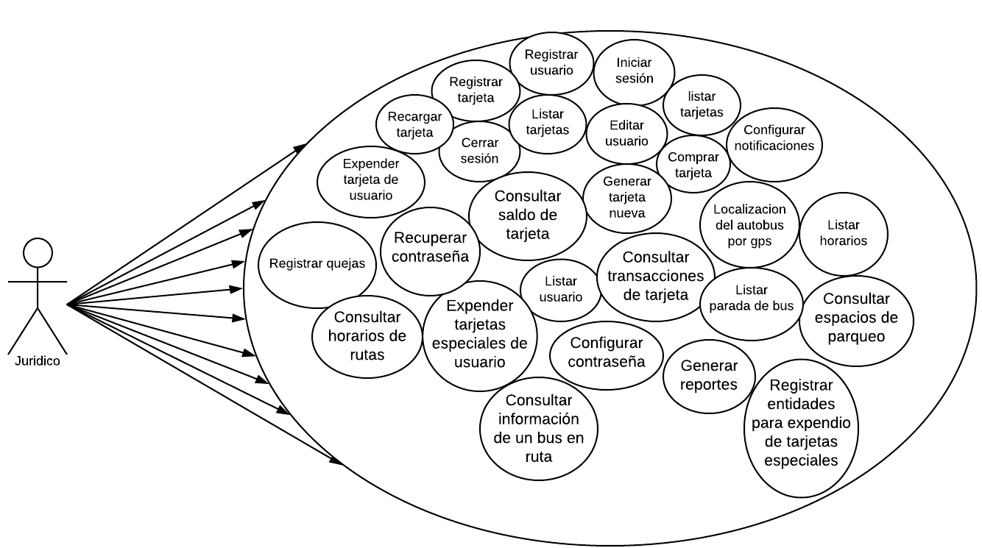

## Administrador

Este diagrama muestra el acceso del Súper Usuario (“Super User”). Este actor tiene acceso a todos los comportamientos del sistema, incluso a aquellos que son automatizados. Se espera que su presencia en la aplicación sea solo en casos de mantenimiento o de emergencia, no constante.

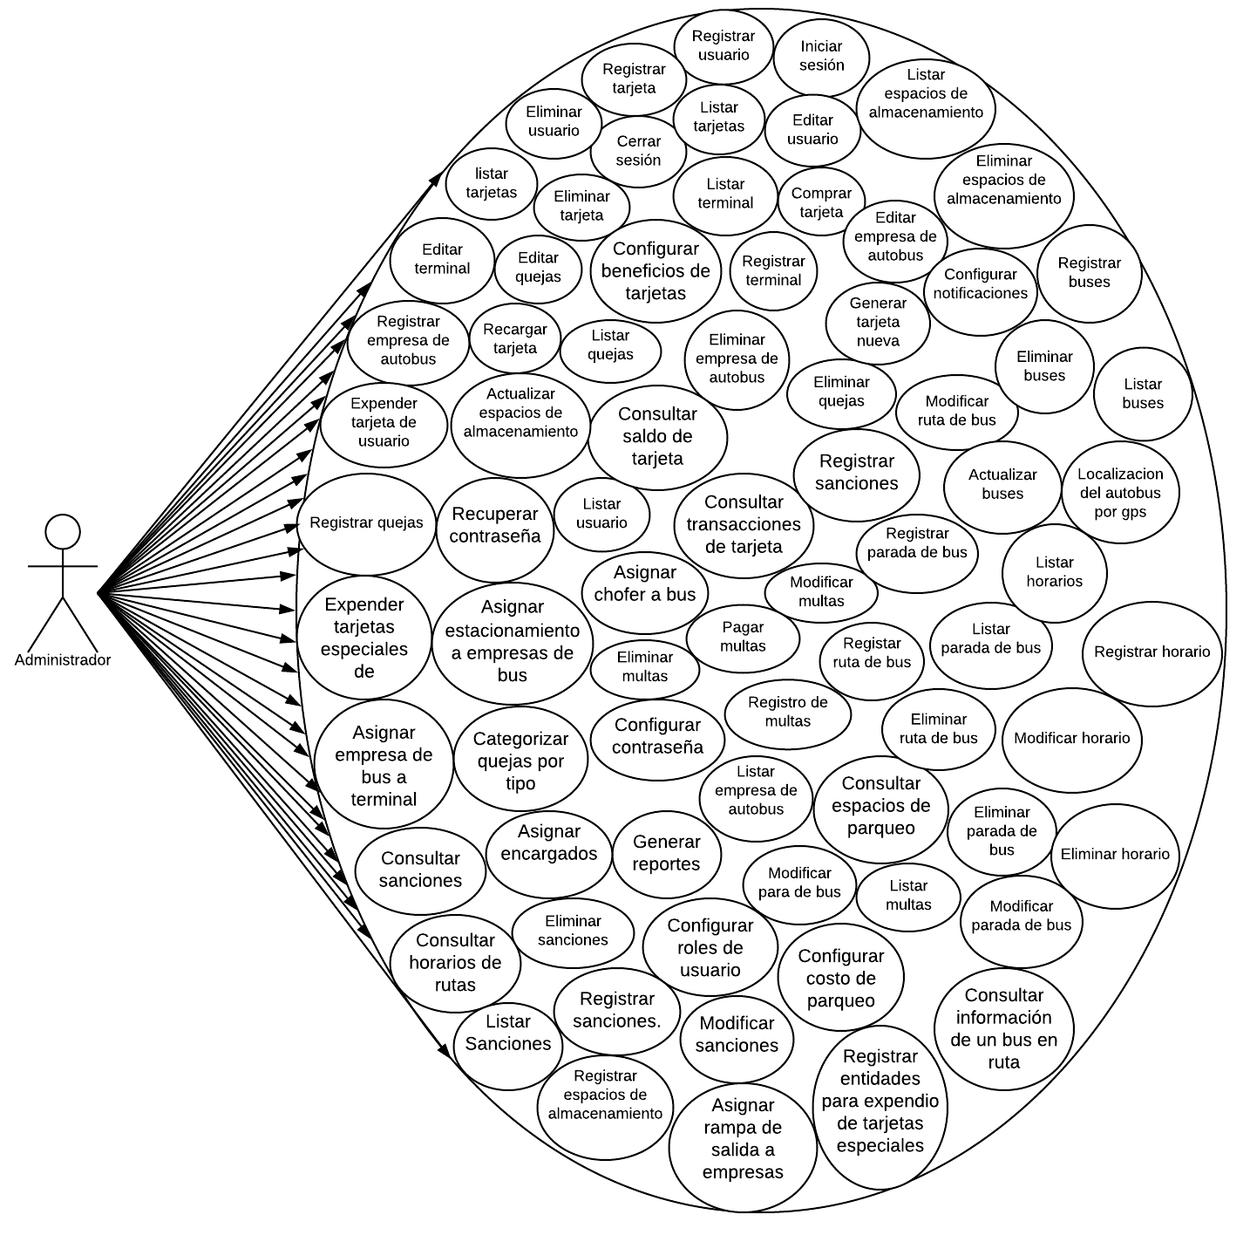

## Empresario

Este usuario es el que registra a una empresa de autobuses para usar los servicios de una terminal. Este usuario debe registrarse por terminal, al realizar el registro en una, no se le concede acceso automático a las demás. Las actividades a las que tiene acceso este usuario son meramente relacionadas con la empresa y los buses de la empresa.

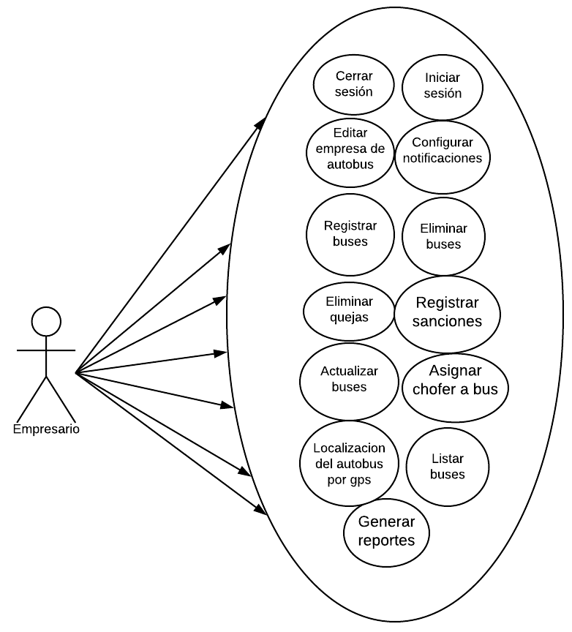

## Encargado de línea de buses

El encargado de línea está a cargo de la asignación de buses a una de las líneas de terminal. Además, puede realizar consultas sobre buses (localización, lista de buses, etc.) para facilitar su trabajo desde un punto de vista de logística.

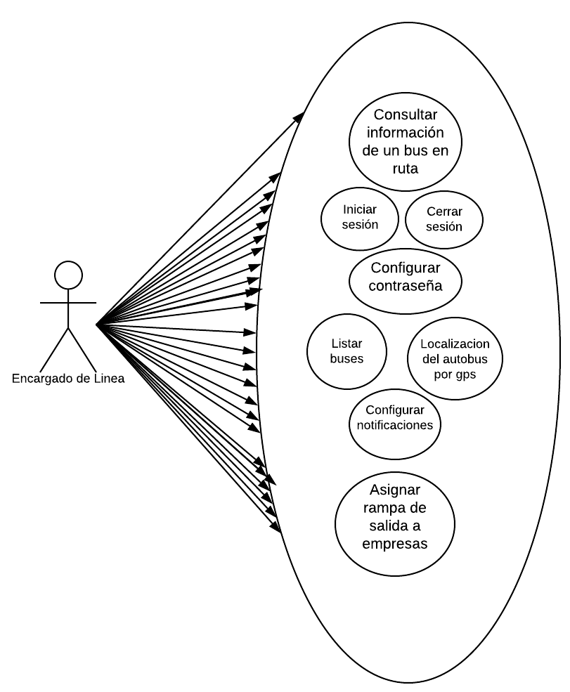

## Encargado de terminal

Este usuario está encargado del registro de la terminal, así como del manejo de quejas por parte de usuario sobre la misma. El nivel de acceso de este usuario debe considerarse un nivel más alto (menos privilegios) que el del Súper Usuario, ya que va a tener a cargo las responsabilidades de todos los usuarios en caso de que sea necesario intervenir en una situación que amerite acceso a estos módulos, mas, sin embargo, no tiene acceso a los procesos automatizados.

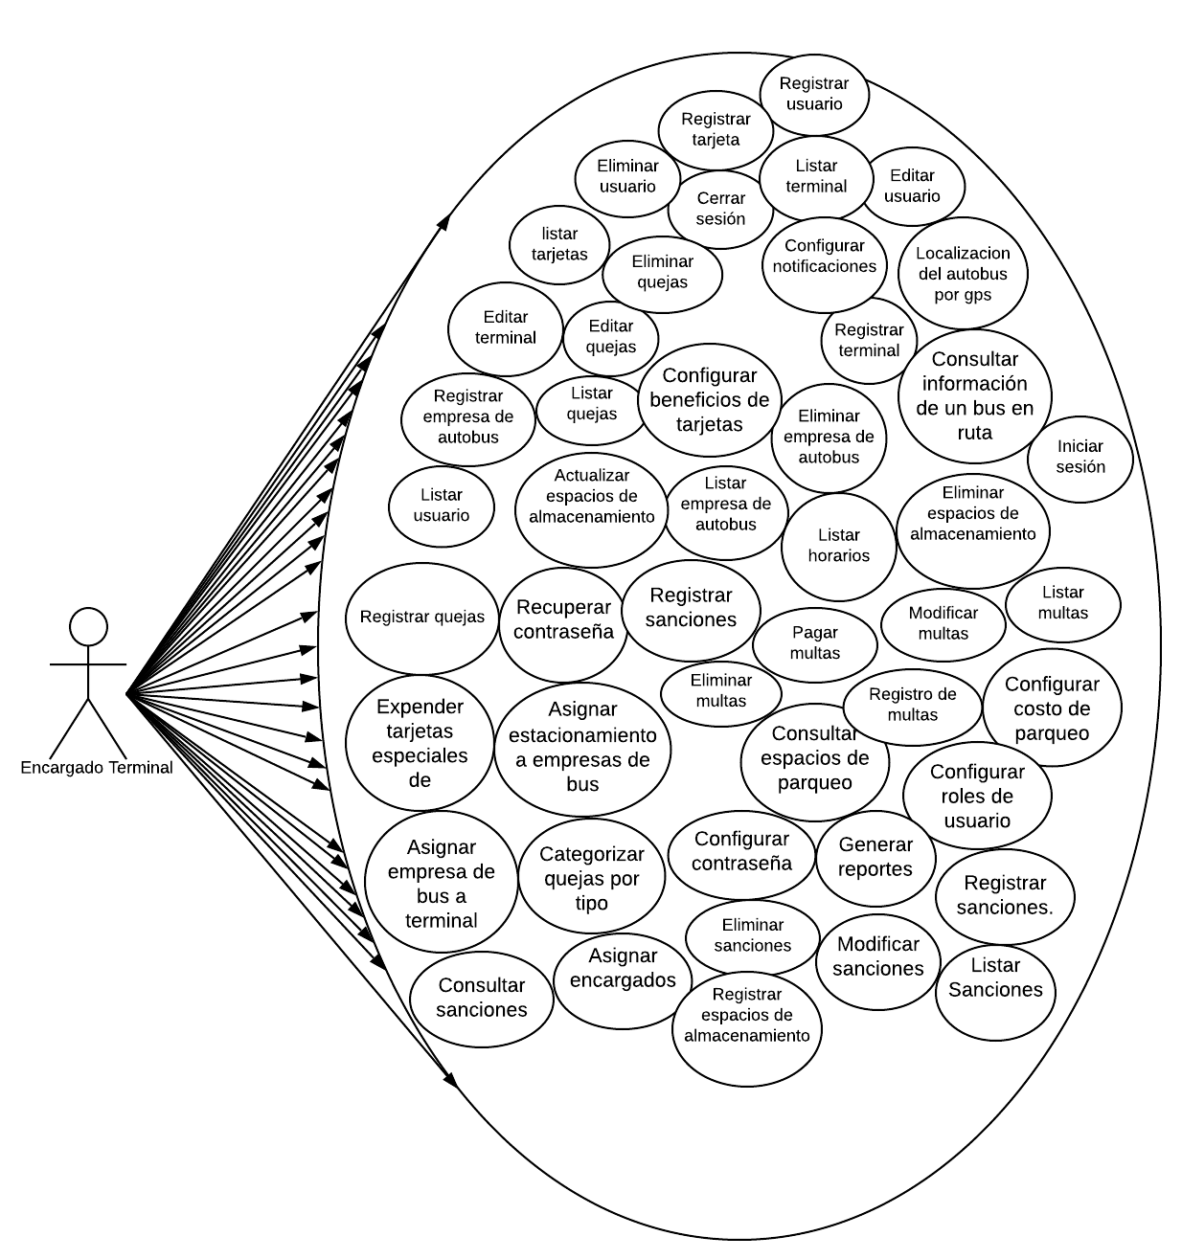

## Pasajero

Este diagrama muestra las distintas actividades a las que el usuario Pasajero tiene acceso y que se han identificado. A pesar de ser uno de los actores principales, estos tienen acceso a comportamientos controlados con el fin de no causar danos en la aplicación, sino, crear un flujo de información que ayude a el funcionamiento de esta.

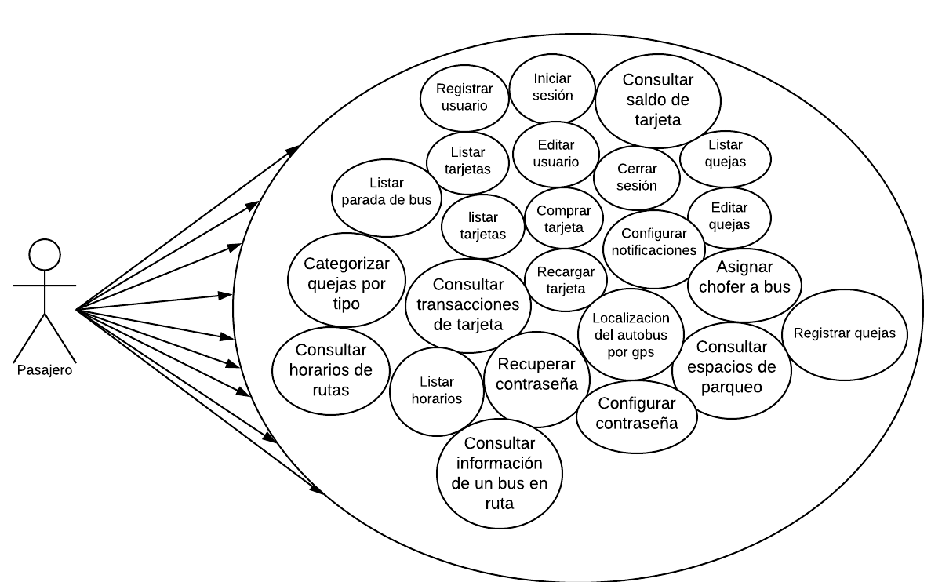

## Sistema

Este diagrama muestra los distintos casos de uso a los que el sistema va a tener a cargo. Estos incluyen aquellos que no son ejecutados por un usuario, sino que son procesos automatizados que solo dependen de mantenimiento periódico.

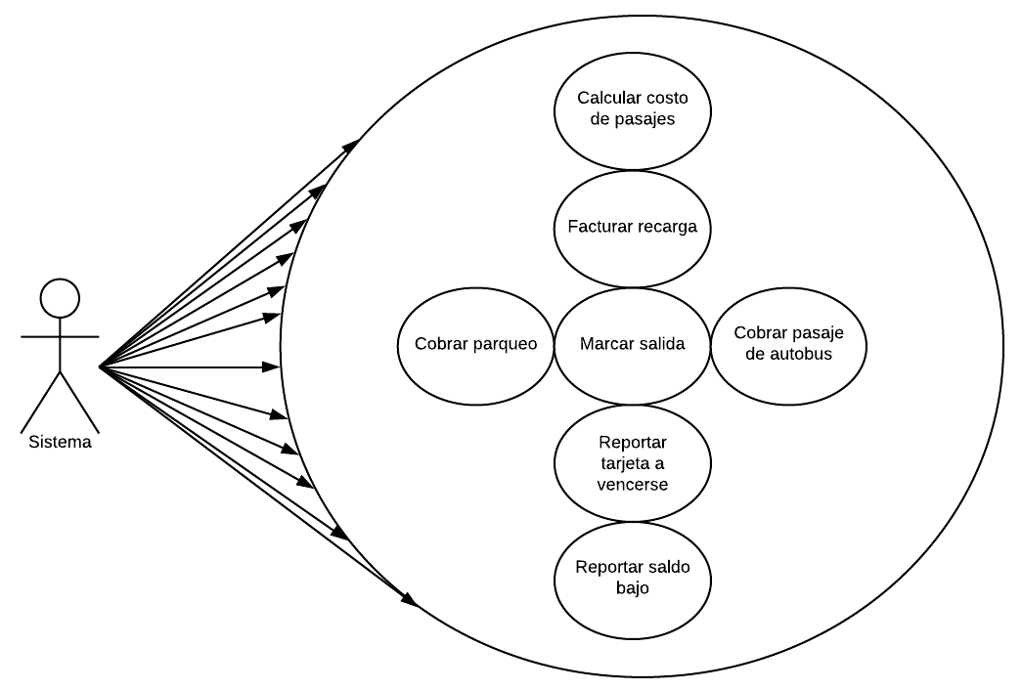

## Supervisor

Este usuario está encargado de todos los aspectos que tengan que ver con los autobuses de una terminal (horarios, rutas, estacionamiento, etc.), así como el manejo de sanciones contra las empresas de buses y las quejas por parte de los usuarios hacia alguna de estas empresas.

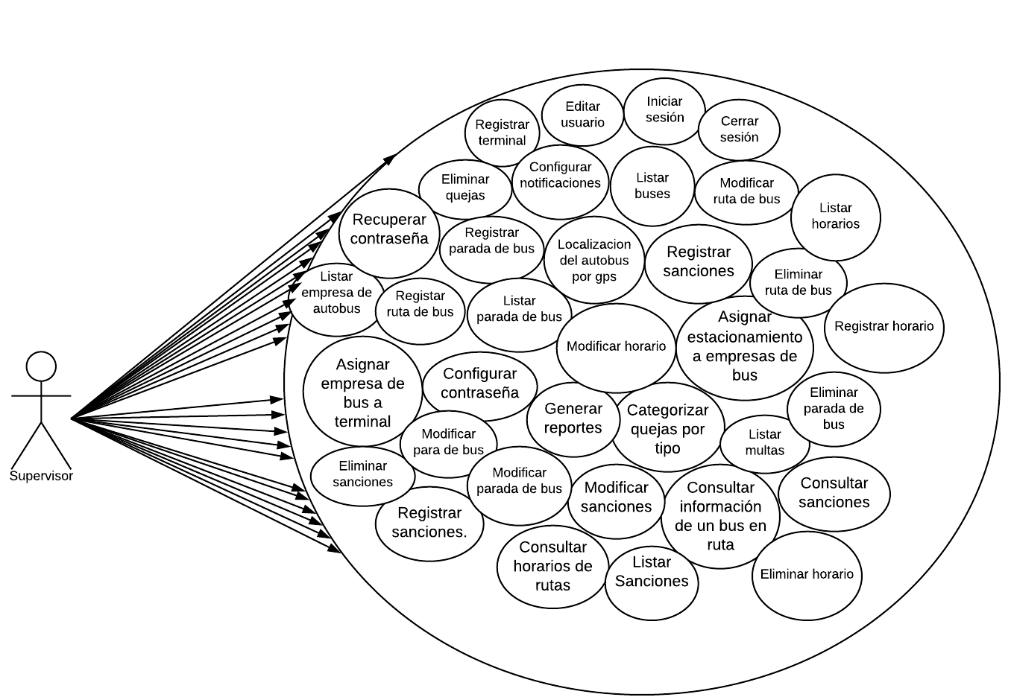

## Ventanilla

Este diagrama muestra las distintas actividades a las que el usuario Ventanilla tiene acceso y que se han identificado. Este actor es el encargado de la venta de tarjetas al usuario y la administración de los cobros a líneas de buses.

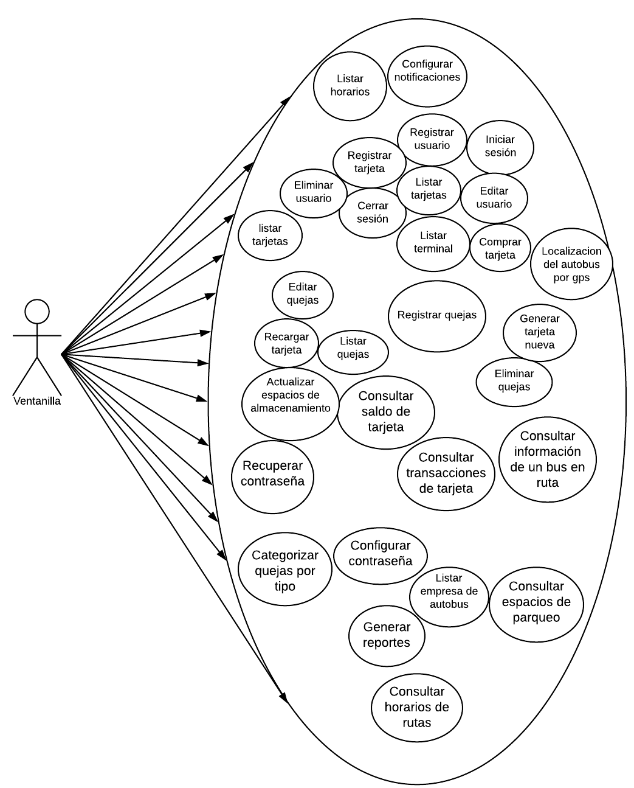

# Modelo Conceptual

En esta sección se presenta el modelo conceptual de UML, el cual resalta la dinámica de los conceptos envueltos en el dominio del problema y la relación entre cada uno de ellos. Este diagrama es importante porque facilita la comprensión de la lógica de negocio, y sienta las bases de un sistema de software, permitiendo a los desarrolladores identificar puntos clave de la aplicación.

